**UNIVERSIDAD AUTÓNOMA “TOMÁS FRÍAS”**

**DIRECCIÓN DE INVESTIGACIÓN CIENTÍFICA Y TECNOLÓGICA**

**FACULTAD DE CIENCIAS ECONÓMICAS FINANCIERAS Y ADMINISTRATIVAS**

**CARRERA CONTABILIDAD Y FINANZAS**



**ESTRATEGIA FINANCIERA BASADA EN EL ESTUDIO DE CAPITAL DE TRABAJO PARA OPTIMIZAR LA PRODUCCION EN LA FABRICA DE ROPA DEPORTIVA “ C Y C ” EN LA CIUDAD DE POTOSI**

**Trabajo para el instituto de investigación**

**Autor: Aydee Condori Choque**

**Tutor: Lic. Erik Bobarin**

**Potosí - Bolivia**

**2019**

RESUMEN

El presente trabajo de investigación titula Estrategia Financiera basada en capital de trabajo para optimizar la producción en la fábrica de ropa deportiva de la ciudad de potosí a principios de año se realizó una guía de observación dentro la fábrica que no contaba con el suficiente maquinaria para su producción a demás que no cuenta con el personal capacitado, ni el espacio suficiente, para que los trabajadores puedan elaborar los deportivos a gusto del cliente, por tal motivo el en los últimos años la fábrica no tuvo muchos contratos.

El diagnóstico de la investigación demuestra que la visión de la fábrica de ropa deportiva es ser una empresa reconocida a nivel departamental por la calidad de sus productos garantizados que brinda a la ciudad de Potosí que de la misma forma busca optimizar la producción debido a que los anterior años no tiene una buena producción, por tal motivo afecta a sus ingresos de las dos últimas gestiones.

La elaboración de la estrategia financiera determina todos los ingresos, costos, gastos, y el presupuesto para la adquisición de maquinaria que se requiere.

De la misma forma se demuestra que con la compra de nuevas máquinas de última tecnología que se logra optimizar la producción, debido a que la obtiene muchos contratos debido a que se cumple con la exigencia de cada cliente ya no existe reclamos oh devoluciones de los deportivos, como anteriormente mencionaba el propietario de la fábrica, con esta estrategia de financiamiento la fábrica tendrá mayor producción beneficiando a la utilidad de la fábrica, a la ves esto será beneficioso para el propietario y los trabajadores como también a los clientes debido que se entregara deportivos de alta calidad.

Los resultados de la investigación demuestra la viabilidad del trabajo la cual puede ser implementando en la fábrica de ropa deportiva debido que el financiamiento será de gran ayuda para la fábrica para optimizar la producción con las nuevas maquinarias.

**ÍNDICE PAG.**

**CAPÍTULO I**

**FUNDAMENTOS TEÓRICOS Y CONCEPTUALES Y METODOLÓGICOS DE LAS VARIABLES: ESTRATEGIA FINANCIERA DEL CAPITAL DE TRABAJO OPTIMIZANDO LA PRODUCCIÓN**

1. **Estrategia**………………………………………………………………..…………..11

**1.1 Estrategias fianciera …**…………...………………………………………………11

**1.1.1. Sobre la inversión:** 12

**1.1.2. Sobre la estructura financiera:** 12

**1.1.3 Sobre la retención y/o reparto de utilidades:** 13

**1.2.1. El objetivo** 15

**1. 2.2.Clasificación** 15

**1.2.2.1. Capital de Trabajo Permanente** 15

**1. 2.2.2. Capital de Trabajo Variable o Estacional** 16

**1.3.1 Activos Corrientes** 16

**1.3.1.1. Efectivo y Equivalente de Efectivos** 17

**1.3.1.2. Inversiones Financieras** 17

**1.3.1.2. Cuentas por Cobrar Comerciales** 17

**1.3.1.3. Existencias** 17

**1.3.2. Pasivos Corrientes** 17

**1.3.2.1 Cuentas por pagar** 18

**1.3.2.2. Obligaciones Financieras a Corto Plazo** 18

**1.3.2.3. Otras Cuentas por Pagar** 18

**1.4.1 Administración del Flujo Entrante y Saliente** 19

**1.4.2. Administración de las Cuentas por Cobrar** 21

**1.4.2.1. Política de Crédito** 22

**1.4.2.2. Política de Recaudo o Cobro** 23

**1.4.3.1 Importancia** 24

**1.4.3.2. Materia prima** 25

**1.4.3.2.1Inventario de producción en proceso** 25

**1.4.3.2.2. Productos terminados** 25

**1.4.3.3. Costos de Inventario** 25

**1.5. Método de Administración de Inventario** 26

**1.5.1. Cantidad Económica de Pedido (CEP).** 26

**1.5.1.1.Pasos para Aplicación del Modelo Cantidad Económica de Pedido** 26

**1.6. Optimizar** ………..……………………………………………………..... ………..28

**1.7.1. Producción continúa** 28

**1.7.2. Producción intermitente** 29

**1.7.3. Factores de la producción** 29

**1.7.3.1 Capital** 30

**1.7.3.3.Trabajo** 30

**1.7.3.4. Tecnología**……………………………………………………..….………...31

**1.7.3.4. Tierra**………………………………………………………………………….31

**1.7.4. Importancia de los factores productivos** 30

**1.8.** **Indicadores Finacieros** ……………………………………………………...…..31

**1.8.1 Valor Actual Neto VAN** 31

**1.8.2 Tasa Interna de retorno TIR** 32

**1.9 Marco Legal……**……………………………………………………………….….33

Í**NDICE** Pág.

**CAPITULO II**

**DIAGNOSTICAR LA SITUACIÓN ACTUAL DE LA PRODUCCIÓN Y EL CAPITAL DE TRABAJO DE LA FÁBRICA DE ROPA DE DEPORTIVA C Y C**

**2.1.- Datos demográficos** 35

**2.2 Antecedentes generales de la empresa:** 36

**2.2.1. Creación** 36

**2.2.2 Misión y Visión** 37

**2.3.- Datos Poblacionales** 37

**2.4 Análisis e interpretación de acuerdo de la encuesta aplicada a los trabajadores de la fábrica de ropa deportiva** 39

**2.4.1 Edad que tiene** 39

**2.4.2 Género al que pertenece** 40

**2.4.3 Ingreso que percibe** 41

**2.4.4 Se siente satisfecho trabajando en la fábrica** 42

**2.4.5. Qué tipo de experiencia tiene** 43

**2.4.7. Se siente satisfecho con la maquinaria** 44

**2.4.8 Cuantas maquinarias de última tecnología tiene** 45

**2.4.9 El precio de la venta es estratégico ante la competencia** 47

**2.5 Guía de observación a la fábrica de ropa deportiva “c y c”** 48

**2.6 Encuesta dirigida al personal de la fábrica de ropa** 49

**2.7 Análisis e interpretación de la entrevista al gerente propietario** 50

**2.8 Análisis FODA de la fábrica de ropa deportiva “c y c…**………………………53

sereno bombero

**2.9 Cuadro de producción que generaba la fábrica de ropa depotiva “CyC”………….**54

**ÍNDICE pág.**

**CAPITULO III**

**DISEÑAR UNA ESTRATEGIA FINANCIERA BASADA EL CAPITAL DE TRABAJO QUE PERMITA OPTIMIZAR LA PRODUCCIÓN DE LA FÁBRICA DE ROPA DEPORTIVA “C Y C”**

**3. 1 Consideraciones Generales de la Propuesta** 55

**3.2 Líneas estratégicas de la propuesta** 55

**3.2.1 LÍNEA ESTRATEGIA I** 57

**3.2.1.1 Componentes de la Administración de Capital de Trabajo** 57

**3.2.1.2 Administración de efectivo.** 57

**3.2.1.3 Ciclo de operación** 57

**3.2.1.4 Financiamiento en Base al Capital de Trabajo** 58

**3.2.1.5 Ciclo de Conversión del Efectivo** 58

**3.2.1.6 Estructura de financiamiento.** 59

**3.2.1.7 Financiamiento tradicional** 61

**3.2.2 LÍNEA ESTRATÉGICA N° 2** 62

**3.2.2.1 Política de inversión de activos circulantes** 62

**3.2.2.2 Compra de maquinaria** 63

**3.2.3 LINEA ESTRATEGICA N° 3** 65

**3.2.3.1 Aplicación de cursos de capacitación al personal de la fábrica de ropa deportiva “C y C”** 65

**3.2.3.2 Certificado de participación** 65

**3.2.3.3 Estructura Orgánica del personal a capacitar** 66

**3.2.3. 4 Administración de inventario** 68

**3.2.3.4.1 Aplicación del Modelo de la Cantidad de Pedido** 68

**3.2.4 LÍNEA ESTRATÉGICA N° 4** 71

**3.4.4.1 Proceso de Producción de la Fábrica de ropa Deportiva** 71

**3.2.4.1 Deprecación de activos fijos** 71

**3.2.4.2 Proyección de costos** 71

**3.2.4.4 Servicios básicos** 73

**3.2.4.5 Ingresos proyectados:** 74

**3.2.4.6 Flujo de efectivo** 76

**INDICE DE CUADROS**

**PÁG**

**CAPITULO II**

1. Población…………………………………………………………………………..…. 38

2. Edad…………………………………………………………………………………....39

3. Genero……………………………………………………………………….…….…..40

4. Ingreso…………………………………………………………………………….…...41

5. Se siente satisfecho……………………………………………….……………….…42

6. Que tipo de experiencia tiene……………………………….. ………………….…43

7. La fábrica brinda capacitación……………..…………………………………….….44

8. Se siente satisfecho con la maquinaria…………………………………………....45

9. Con cuantas máquinas de última tecnología cuenta……………………….…....46

10. Precio de venta…………………………………………………………………...…47

**CAPITULO III**

11. Costos y gastos……………………………………………………………………. 59

12 Estructura de financiamiento en capital de trabajo…………………………….…60

13 Estructura para el financiamiento en maquinaria……………………………….. 60

14. Estructura para el financiamiento en maquinaria y capital de trabajo…...…….60

15. Determinación del crédito…………………...……………………………………...61

16 Determinación de la deuda………………………………………………………… 61

17. Amortización del préstamo………………………………………………………... 62

18. Compra de maquinaria…………………………………………………………….. 65

19. Cursos de capacitación al personal……………………………………………… 65

20. Aplicaciones del sistema cantidad económica de pedido……………………....71

21. Depreciación de activos fijos proyectados………………………………………. 71

22. Costo de producción……………..………………………………………………... 72

23.Costo de producción proyectado………………………………………………….. 72

24. Sueldos al personal……………………………...…..……………………………. 73

25. Gastos operativos…………………………………………………………………...73

26. Gastos de administración y comercialización proyectados…………………… 73

27. Servicios básicos…………………………………………………………………. 74

28. Servicios básicos proyectados …………………………………………………..74

29. Ingresos…………………………………………………………………………... 75

30. Ingresos proyectos……………………………………………………….………..75

31. Flujos de efectivo…………………………………………………………………. 77

**ESTRATEGIA FINANCIERA BASADA EN EL ESTUDIO DE CAPITAL DE TRABAJO PARA OPTIMIZAR LA PRODUCCIÓN EN LA FÁBRICA DE ROPA DEPORTIVA C Y C EN LA CIUDAD DE POTOSÍ**

**Introducción**

Datos del últimoinforme de las empresa de investigación de mercado NPD Group, Publicado en el diario El Financiero, indica que le volumen de ventas de moda deportiva en México registro una alza del 11% en 2017 en comparación con el total acumulado en 2016

Según recoge de información de NPD Group, dicho aumento fue impulsado por las 1017 carreras y competiciones que se llevaron a cabo durante 2017 a nivel nacional beneficiando a marcas como Nike, Adidas, Under Armor, Atletica y Puma, firmas líderes en la comercialización de estos productos.

Hemos visto un incremento en las ventas del segmento de artículos deportivos como son la ropa que tiene en especial mayor demanda durante fin de año declaro el Financiero David Jaime, presidente de NPD Group y agrego que el auge en las ventas se debe a que las personas se perfilan a cumplir sus propósitos de año nuevo, cuando la mayoría busca realizar alguna actividad física por salud estética.

En 2016, la unidad de inteligencia Jim Fitzpatrik & Associates & Economist predijo que el crecimiento en un 5% en la tasa anual de ventas en los siguientes 5 años. Estos se den a que el consumidor utiliza ripa deportiva día a día, creando en consecuencia una tendencia social.

En 2017, Norteamérica fue la región con mayor beneficio de la industria textil. Sin embargo, está situación está cambiando y se espera que para el 2020 el mercado principal sea Asia, debido a su mejora de calidad de vida en los paises en vías de desarrollo como China India. **( www. Lainter.edu. mx 2017 )**

Colombiana, dedicada a la fabricación, distribución y comercialización de prendas deportivas; en los deportes de: Fútbol, baloncesto, tenis y running. Con un estándar al más alto nivel y una muy buena relación entre el precio y la calidad, facilitando la comercialización a lo largo de todo el país de forma rápida y segura.

Teniendo en cuenta el informe de la ANDI "Asociación de Industriales de Colombia" en el 2015 hay cerca de 450 fabricantes de textiles y 10.000 de confecciones, la mayoría son pequeñas 12 fábricas, el 50% tiene entre 20 y 60 máquinas de coser. Las principales ciudades donde se ubican son Medellín, Bogotá, Cali, Pereira, Manizales, Barranquilla, Ibagué y Bucaramanga, datos importantes para la confrontación con el nuevo mercado.

En cuanto a la inversión per cápita de ropa deportiva en Colombia que llegó a 17,10 dólares, unos 32.000 pesos anuales, o cerca a de 805 millones de dólares anuales en total sobre la base de 47 millones de habitantes, teniendo en cuenta estos datos se podrá inferir cual es el promedio de gasto por cada colombiano.

En el ámbito nacional el 25% de las unidades productivas impulsadas por micro y pequeña empresas de Sucre se dedica a la confección textil. Hay un gran potencial en la ropa deportiva; año tras año aumenta la demanda, aunque también la competencia nacional. Preocupa el problema del contrabando

Actualmente se estima que en sucre existen 1300 unidades productivas, entre formales e informales de ellas, el 90% confecciona prendas deportivas.

Esta información, información obtenida por CAPITALES en Pro Bolivia Chuquisaca, que a su vez maneja datos del Instituto Nacional de Estadística (INE) será precisada con el Censo de Unidades Económicas, previsto para el próximo año. Mientras tanto según INE, en Chuquisaca la fabricación de prendas deportivas creció en un 786% entre los años 2013 y 2017

De acurdo con los datos proporcionados por campero, Chuquisaca ocupo el quinto lugar en la producción textil a nivel nacional primero está La Paz y le sigue Santa Cruz Cochabamba Oruro sucre representa el 6%del total.

Hace un tiempo, el viceministro de la Micro y Pequeña empresa del Ministerio de Desarrollo Productivo y Economía Plural, Saturnin Ramos, índico que el 90% de la industria textil en Bolivia se concentra en el eje central: 60% en La Paz, 17% en Cochabamba y el 13% en Santa Cruz **(www. Lainter.edu. mx 2017)**

**La justificación de** la fábrica “C y C Sport” es una fábrica dedicada elaboración de ropa deportiva y textiles en general está ubicada en la calle Bolívar de la ciudad de Potosí. El problema que va atravesando la fábrica tiene que ver que no cuenta con una buena producción esto es afectado a la fábrica de tal manera que no puede satisfacer la demanda que requiere el departamento de potosí, realizando el trabajo de investigación se podrá ayudar a que la fábrica mejore su producción a continuación se expondrá las causa y síntomas para poder validar el problema que atraviesa la fabrica

**Síntomas son:**

* **Mano de obra insuficiente** dentro la fábrica de ropa deportiva cuenta con 14 trabajadores, esto se debe a que la fábrica no cuenta con las maquinarias necesarias, porque hay días que sus máquinas tiene un desperfecto y esto ocasiona que el trabajador abandone la fábrica, esto ocasiona que no tenga muchos empleados así también bajando la producción
* **Carecen de maquinaria:**  esto se debe a que la fábrica no tiene máquinas de última tecnología, debido que la fábrica no cuenta con financiación para comprar nuevas maquinaras esto afecta a la producción ya que su utilidad de la última gestión salió negativo
* **Cliente desconforme:** el cliente desconforme es debido a que la fábrica no cumple con el contrato establecido siempre existe un detalle para que el cliente se desconforme

**Causa**

* El personal que trabaja en la fábrica no están capacitados esto ocasiona que se dupliquen esfuerzos, además que el personal esta desmotivado por la falta de contratos, por ese motivo el personal abandona la fábrica y por la falta de maquinaria, y el sueldo que paga la fábrica muchos de los trabajadores no están de acurdo es por eso que algunos renuncias al trabajo
* Con el trascurrir del tiempo las maquinas pierden su valor, y al no hacer un mantenimiento adecuado esto ocasiona que pierda su valor y al no contar con las suficientes maquinas hace que no cuente con una buena producción ocasionando pérdidas para el propietario y para el personal que trabaja dentro la fábrica ocasiona que no se los pueda cancelar por completo sus sueldos y salarios lo que corresponde por mes
* Esto es afectado por la falta de capacitación al personal por la falta de máquinas y que el personal trabaje demasiado lento tampoco existe un control de calidad de todos los deportivos que son entregados, por tal motivo existe una desconformidad de los clientes.

Por lo consiguiente se plantea el siguiente **planteamiento del problema** El problema que permite la generación del presente proyecto es la falta de estrategias que ayude a mejorar la producción dentro la fábrica de ropa deportiva, las razones es porque pretende mejorar su calidad de producción de ropa deportiva por lo anteriormente indicado, se puede concluir planteando el siguiente **problema** ¿Qué estrategia financiera permitirá optimizar la producción de la fábrica de ropa deportiva “C y C “ en la Ciudad de Potosí? consiguientemente el **objeto de Investigación es optimizar la producción** en cuanto a su campo de acción es **optimizar la producción** **en la** **fábrica de ropa deportiva**

En cuanto al **alcance de la investigación** es el presente trabajo de Investigación se tiene como propósito desarrollar estrategias financieras basas en el capital de trabajo para optimizar la producción en la fábrica de ropa deportiva de la ciudad de potosí así también el **alcance temporal** es el objeto de la investigación tomará como punto de partida desde el año 2012 al 2018 por considerar un periodo que permitirá establecer los objetivos planteados por lo tanto el **alcance espacial** se realizó en la zona central de la ciudad de potosí exactamente en la calle bolívar equina Oruro **alcance poblacional**  se utilizó el censo poblacional realizando a una encuesta a los 14 trabajadores y una entrevista al dueño de la fabrica

* Los **Objetivo**s para la Presente Investigación se Detallan a Continuación son
* El **objetivo general es** proponer una estrategia financiera basada en el capital de trabajo para optimizar la producción de la fábrica de ropa deportiva C y C de la ciudad de Potosí.
* Los **objetivos específicos** son identificar los
* **1** fundamentos teóricos y conceptuales y metodológicos de las variables: estrategia financiera del capital de trabajo optimizando la producción.
* **2** Diagnosticar la situación actual de la producción y el capital de trabajo de la fábrica de ropa de deportiva C y C
* .**3** Diseñaruna estrategia financiera basada el capital de trabajo que permita optimizar la producción de la fábrica de ropa deportiva C y C por lo consiguiente.

Las **tareas de investigación son:**

* T 1 Revisión de citas bibliográficas referente al capital de trabajo
* T 1 Visitas a páginas de sitio web referente a la bibliografía a la variable independiente
* T 2 Realizar entrevistas al personal y al propietario realizando una visita a la fábrica de ropa deportiva
* T 2 Realizar cuestionarios poblacional a todos los trabajadores de la fábrica de ropa deportiva
* T 3 Identificar los componentes de una estrategia financiera basada en el estudio de capital de trabajo
* T3 Tablas estadísticos en base a los cuestionarios realizados a los trabajadores.

**Los tipos de investigación** el presente tema de investigación tiene características **descriptivas**, es decir, es definitivamente una investigación descriptiva pues caracteriza los elementos más esenciales del objeto de estudio que es capital de trabajo

**La hipótesis** es la estrategia financiera de capital de trabajo permitirá optimizar la producción de la fábrica de ropa deportiva “C y C” en la ciudad de Potosí.

La **definición conceptual de las variables**

**La variable independiente** es: Estrategia financiera - Capital de Trabajo

**La variable dependiente es:** Optimizar la producción

**OPERACIONALIZACIÓN DE LAS VARIABLES**

|  |  |  |  |
| --- | --- | --- | --- |
| **VARIABLE INDEPENDIENTE** | **CONCEPTO** | **OPERACIONAL** | **INDICADORES** |
| Estrategia Financiera falta  Capital de trabajo | La estrategia financiera describe los objetos financieros a corto y largo plazo de una organización  El capital de trabajo es un elemento fundamental para el progreso de las empresas porque mide en gran parte el nivel de solvencia y define un margen de seguridad razonable la empresa para poder operar de recursos para cubrir las necesidades de insumo de materia prima mano de obra | La investigación se fundamenta en el estudio de la variable capital de trabajo, que será a través de la administración de efectivo administración de cuentas por cobrar administración de inventario | * Indicador le liquidez * Indicador de rentabilidad   Capital  Circulante Neto  Coeficiente de circulante  Coeficiente de  liquidez inmediata |
| VARIABLE DEPENDIENTE |  |  |  |
| Optimizar la producción | Optimizar quiere decir buscar mejores resultados más eficacia o mayor eficiencia en el desempeño de alguna tarea |  | * Para la reducción de los inventarios * Para reducir los costos y aumentar la rentabilidad |

Se tiene los **método teórico** el método teórico permite descubrir el objeto de investigación las relaciones, las cualidades no detectables a la vista, estos se constituyen en una teoría científica es necesario seleccionarlos, clasificarlos, compararlos, explicarlos.

**Análisis y síntesis** consiste en la separación de las partes de esas realidades hasta llegar a conocer sus elementos fundamentales y las relaciones que existen entre ellos. La síntesis, por otro lado, se refiere a la composición de un todo por reunión de sus partes o elementos. Este método se utilizó en todo el proceso del trabajo, pero particularmente en **el capítulo I.**

**Hipotético – Deductivo** es el procedimiento o camino que sigue le investigador para hacer de sus actividad una práctica científica. El método hipotético – deductivo tiene varios pasos esenciales: observación del fenómeno a estudiar creación de una hipótesis este método se utilizó en el capítulo I y que ayudara a validar la hipótesis en el capítulo III

**inductivo - deductivo** consiste en tener premisas generales para aplicar a hechos individuales y particulares, es decir es aquel que parte de lo general a lo particular, el método inductivo consiste en la obtención de conocimientos adquiridos, es aquel que parte delo datos particulares para llegar a datos generales, ambos métodos se utilizó a lo largo de la elaboración del trabajo, con prioridad en el capítulo I, como un medio se sistematización, que permita elevar el marco teórico y sus respectivos elementos relevantes, sobre el problema en estudio

**Histórico**- **lógico** está relacionado con el estudio de la trayectoria real de los fenómenos y acontecimientos en el de cursar de una etapa o período el método lógico, hace referencia a razonamiento analógico que tienen como finalidad otorgar una coherencia en el tiempo y espacio

Este método se utilizó en los Capítulos I y II, es decir que permitirá ordenar los hechos ocurridos cronológicamente,

También se tiene los **métodos empíricos**, están dirigidos a relevar y explicar las características observables de los hechos reales que ocurren en la práctica, para esto de utilizaron los siguientes métodos empíricos que a continuación se detallan.

La **observación** no solo consiste en ver, si no tener una previa preparación para poder mirar lo que los demás no pueden percibir, por lo tanto esta técnica se realizara a lo de todo el proceso investigativo, particular mente en el capítulo II se pudo observar las falencias que tiene la fábrica en cuanto a sus maquinarias existen máquinas que no lo usan porque están en mal estado, solo están ocupando un espacio también se observó que la fábrica no cuenta con un espacio adecuado para los trabajadores existe incomodidad entre ellos.

La **encuesta**, se usa más frecuentemente para obtener información y describir de una muestra de individuos, dicha muestra es usualmente solo una fracción de la población bajo estudio. En el presente trabajo se utilizó en el capítulo II, tomando en cuenta a los trabajadores de la fábrica y propietario para tener una información confiable y ayude a la toma de decisiones adecuadas. La encuesta se realizó a los a los 14 trabajadores de la fábrica de ropa contando con 3 varones y 11 mujeres.

La  **entrevista** es un intercambio de ideas, opiniones mediante una conversación que se da entre una, dos o más personas donde un entrevistador es el designado para preguntar. Todos aquellos presentes en la charla dialogan en pos de una cuestión determinada planteada por el profesional. Este método se aplicó, sobre el objeto de estudio que es la optimización de la producción de acuerdo a las características y necesidades de la investigadora, que dieron validez al diagnóstico del presente trabajo. La entrevista se realizó al propietario de la fábrica.

Los **instrumentos de investigación,** que se aplican en la recolección de datos acerca del problema y a su vez juegan en papel muy importante durante todo el desarrollo del objeto de estudio que son los siguientes.

La **guía de observación**, es un instrumento de gran utilidad para el desarrollo del presente trabajo, el mismo se aplicar para poder describir y comprender conductas, hechos proceso y objetivos, a su vez permitirá ver de forma directa y fue aplicado al propietario Se realizó una guía de observación con preguntas para ser observadas a lo largo de la investigación

El **cuestionario** consiste en el formato redactado en forma de interrogante de donde se obtiene información acerca de las variables que se van a investigar y pueden ser aplicados en forma individual o colectiva estas pueden ser preguntas abiertas o cerradas para obtener información confiable. Este método se utilizó en el capítulo La **guía de entrevista** Los instrumentos de investigación, que se aplican en la recolección de datos acerca del problema y a su vez juegan en papel muy importante durante todo el desarrollo del objeto de estudio que son los siguientes

**OTROS ASPECTOS**

**Novedad científica** de la investigación radica que es la primera vez que se está estableciendo una estrategia financiera a través del capital de trabajo para optimizar los niveles de producción dentro la fábrica de ropa deportiva C y C de la ciudad de potosí.

En cuanto a la **significación práctica** con esta investigación que se realiza para optimizar la producción de la fábrica se beneficiara el propietario como los clientes también sus propios trabajadores con una buena producción el propietario aumentara su utilidad y a sus empleados tendrán mayor trabajo y así tendrá nuevos clientes, mejorando la entrega y la calidad de la producción.

**CAPITULO I**

**FUNDAMENTOS TEÓRICOS Y CONCEPTUALES Y METODOLÓGICOS DE LAS VARIABLES: ESTRATEGIA FINANCIERA DEL CAPITAL DE TRABAJO OPTIMIZANDO LA PRODUCCIÓN**

1. **Estrategia**

Es un plan que especifica una serie de pasos o de conceptos nucleares que tienen como fin la consecución de un determinado objetivo. El concepto deriva de la disciplina militar, en particular la aplicada en momentos de contiendas; así, en este contexto, la estrategia dará cuenta de una serie de procedimientos que tendrán como finalidad derrotar a un enemigo. Por extensión, el término puede emplearse en distintos ámbitos como sinónimo de un proceso basado en una serie de premisas que buscan obtener un resultado específico, por lo general beneficioso. Sin embargo, la estrategia, en cualquier sentido, es una puesta en práctica de la inteligencia y el raciocinio. ( WELLER; z 2011 copia fotostática)

**1.1 Estrategias Financieras**

Una estrategia financiera representa la parte del proceso de planificación y gestión estratégica de una organización, que se relaciona directamente con “la obtención de los recursos requeridos para financiar las operaciones del negocio y con su asignación en alternativas de inversión que contribuyan al logro de los objetivos esbozados en el plan, tanto en el corto, mediano y largo plazo” . Es así como las estrategias financieras empresariales deberán estar en correspondencia con la estrategia maestra que “se haya decidido a partir del proceso de planeación estratégica de la organización. Consecuentemente, cada estrategia deberá llevar el sello distintivo que le permita apoyar el cumplimiento de la estrategia general y con ello la misión y los objetivos estratégicos”

Ahora bien, cualquiera que sea la estrategia general de la empresa, desde el punto de vista funcional, la estrategia financiera deberá abarcar un conjunto de áreas clave que resultan del análisis estratégico que se haya realizado. Como aspectos claves en la función financiera, (SÁNCHEZ S.A; 2012; pág. 54,55)2

**1.1.1. Sobre la inversión:**

Existen cuatro tipos de estrategias: las ofensivas, las defensivas, de reorientación y de supervivencia, por lo que, para definir la estrategia que deberá seguir la organización acerca de la inversión, resulta indispensable volver a examinar qué plantea la estrategia general del caso en cuestión. Generalmente, si la empresa se propone una estrategia ofensiva o de reorientación, incluso, en ocasiones defensiva, entonces es muy probable que las decisiones sobre la inversión apunten hacia el crecimiento. En este caso, corresponde precisar de qué modo resulta conveniente crecer, existiendo diferentes posibilidades entre las que se destacan los llamados crecimiento interno (necesidad de ampliar el negocio) y externo (eliminar competidores/fusiones). Cuando la estrategia general apunta hacia la supervivencia, en ocasiones pueden evaluarse estrategias financieras de no crecimiento e incluso de desinversión. Para la evaluación de la mejor alternativa resulta necesaria la utilización de instrumentos de evaluación financiera de inversiones como los que tienen en cuenta el valor del dinero en el tiempo, a saber, el valor actual neto (VAN), la tasa interna de rentabilidad (TIR), el índice de rentabilidad (IR) y el periodo de recuperación descontado (PRD); y los que no consideran el valor del dinero en el tiempo como son, la rentabilidad contable promedio (RCP) y el periodo de recuperación (PR).

**1.1.2. Sobre la estructura financiera:**

Las estrategias apuntan directamente hacia el mayor o menor riesgo financiero de la empresa, por lo que en la práctica, se adoptan estrategias más o menos arriesgadas en dependencia del grado de aversión al riesgo de los inversores y administradores, o simplemente como consecuencia de acciones que conllevan al mayor o menor endeudamiento, ósea, no a priori o elaboradas, sino resultantes. Ahora bien, para la definición de la estructura financiera, los métodos que se emplean son: Utilidad antes de intereses e impuestos – utilidad por acción, Utilidad antes de intereses e impuestos – rentabilidad financiera, y el método de las rentabilidades con base el flujo de efectivo. A partir de estos métodos puede encontrarse aquella estructura financiera que, partiendo de un resultado en operaciones u económico determinado, puede contribuir a que la empresa alcance el mayor resultado posible en términos de utilidad por acción o rentabilidad financiera.

**1.1.3 Sobre la retención y/o reparto de utilidades:**

En la práctica, las empresas definen su estrategia de retención – reparto de utilidades conforme a determinados aspectos, entre los que pueden mencionarse: la posibilidad del acceso a préstamos a largo plazo para financiar nuevas inversiones, la posibilidad de los dueños de alcanzar mayor retribución en una inversión alternativa, el mantenimiento del precio de las acciones en los mercados financieros en el caso de las sociedades por acciones, entre otros aspectos. La estrategia con relación a la retención y/o reparto de utilidades se encuentra estrechamente vinculada a la de estructura financiera, pues esta decisión tiene un impacto inmediato sobre el financiamiento permanente de la empresa, y provoca consecuentemente, variaciones en la estructura de las fuentes. VAN Horne y WACHOWICZ. J. 2003; pág. 5, 6)

Por otra parte establece sobre las estrategias financieras para el corto plazo incluyen aquellas:

**a. Sobre el capital de trabajo***:* habitualmente obedecen al criterio de selección del axioma central de las finanzas modernas, a saber, la relación riesgo – rendimiento. En tal sentido, existen tres estrategias básicas: agresiva, conservadora e intermedia. La estrategia agresiva presupone un alto riesgo en aras de alcanzar el mayor rendimiento posible. Por su parte, la estrategia conservadora contempla un bajo riesgo con la finalidad de operar de un modo más relajado, sin presiones relacionadas con las exigencias de los acreedores.

Significa que los activos circulantes se financian con pasivos circulantes y permanentes, manteniendo un alto capital de trabajo neto o fondo de maniobra.

Esta estrategia garantiza el funcionamiento de la empresa con liquidez, pero lo anterior determina la reducción del rendimiento total como consecuencia de que estos activos generadores de rendimientos más bajos son financiados a mayor costo derivado de la presencia de fuentes de financiamiento permanentes. La estrategia intermedia contempla elementos de las dos anteriores, buscando un balance en la relación riesgo – rendimiento, de tal forma que se garantice el normal funcionamiento de la empresa con parámetros de liquidez aceptables, pero buscando a la vez que la participación de fuentes permanentes que propician lo anterior, no determine la presencia de costos excesivamente altos y con ello se pueda lograr un rendimiento total aceptable, o sea, no tal alto como con la estrategia agresiva, pero no tan bajo como con la conservadora.

**b. Sobre el financiamiento corriente:** llamado el pasivo circulante, está compuesto por fuentes espontáneas (cuentas y efectos por pagar, salarios, sueldos, impuestos y otras retenciones derivadas del normal funcionamiento de la entidad), así como por fuentes bancarias y extra bancarias (representadas por los créditos que reciben las empresas provenientes de bancos y de otras organizaciones), reporta un costo financiero que en dependencia de la fuente se presenta de forma explícita o no. El criterio para la definición de las estrategias de financiamiento corriente apunta hacia la selección de aquellas fuentes que, combinando adecuadamente la relación riesgo – rendimiento adoptado por la empresa en correspondencia con su estrategia de capital de trabajo, proporcione el menor costo financiero total.

**c. Sobre la gestión del efectivo***:* resultantes de los aspectos ya tratados con respecto a la estrategia sobre el capital de trabajo de la empresa. Sin embargo, por su importancia el desempeño, generalmente se les trata de manera específica, enfatizando en las políticas que deberán seguirse con los factores condicionantes de la liquidez de la empresa, a saber, los inventarios, los cobros y los pagos. En tal sentido, las acciones fundamentales con relación al efectivo son: reducir el inventario tanto como sea posible, cuidando siempre no sufrir pérdidas en venta por escasez de materias primas y/o productos terminados, acelerar los cobros tanto como sea posible sin emplear técnicas muy restrictivas para no perder ventas futuras, retardar los pagos tanto como sea posible, sin afectar la reputación crediticia de la empresa, pero aprovechar cualquier descuento favorable por pronto pago. Los criterios que se emplean para medir la efectividad de las acciones asociadas a la gestión del efectivo son: la razón rápida o prueba ácida, el ciclo de caja y/o la rotación de caja, el ciclo y/o la rotación de los cobros, el ciclo y/o la rotación de inventarios, así como el ciclo y/o la rotación de los pagos. (BUSTAMANTE. M; 2011; pág.32, 34).

**1.2. Capital de Trabajo**

“Se refiere a los activos circulantes de la firma. El término “circulante” quiere decir todos aquellos activos que la compañía espera convertir en efectivo en un período. Los activos circulantes incluyen el efectivo, el inventario, que generan efectivo cuando se venden los artículos; y las cuentas por cobrar, que producen efectivo cuando los clientes cancelan sus cuentas.

**1.2.1. El objetivo**

De la administración del capital de trabajo es manejar cada uno de los activos y pasivos circulantes de la empresa de tal manera que este se mantenga en un nivel aceptable. Los principales activos circulantes son: efectivo, valores negociables, cuentas por cobrar e inventarios. Cada uno de estos activos debe administrarse en forma eficiente para mantener la liquidez de la empresa sin conservar al mismo tiempo un nivel demasiado alto de cualquiera de ellos. Los pasivos circulantes básicos de interés que deben cuidarse son las cuentas por pagar, documentos por pagar y otros pasivos acumulados. (ARCE; M. 2007 pág. 86)

**1. 2.2.Clasificación**

Una de las clasificaciones que determina es de la siguiente manera

**1.2.2.1. Capital de Trabajo Permanente**

El capital de trabajo permanente de una empresa es la cantidad de activo circulante que ésta requiere para satisfacer sus necesidades mínimas a largo plazo. Se puede decir que es capital de trabajo “descarnado”. Es como el activo fijo de una empresa en dos aspectos importantes. En primer lugar, las inversiones son a largo plazo, a pesar de la aparente contradicción de que a los activos financiados se les conoce como “circulantes”. En segundo lugar, en el caso de las compañías en crecimiento, el nivel de capital de trabajo permanente requerido se incrementará con el tiempo, de la misma forma en que tendrá que aumentarse su activo fijo. No obstante, el capital de trabajo es diferente del activo fijo en un sentido importante: todo el tiempo cambia.

Por lo tanto, el capital de trabajo permanente no consiste en determinados activos circulantes que permanecen en su sitio todo el tiempo, sino que representa un nivel permanente de inversión en activo circulante, cuyos elementos están rotando en forma constante.

Es como el activo fijo de una empresa en dos aspectos importantes. En primer lugar, las inversiones son a largo plazo, a pesar de la aparente contradicción de que a los activos financiados se les conoce como “circulantes”. En segundo lugar, en el caso de las compañías en crecimiento, el nivel de capital de trabajo permanente requerido se incrementará con el tiempo, de la misma forma en que tendrá que aumentarse su activo fijo. No obstante, el capital de trabajo es diferente del activo fijo en un sentido importante: todo el tiempo cambia.

Por lo tanto, el capital de trabajo permanente no consiste en determinados activos circulantes que permanecen en su sitio todo el tiempo, sino que representa un nivel permanente de inversión en activo circulante, cuyos elementos están rotando en forma constante.

**1. 2.2.2. Capital de Trabajo Variable o Estacional**

Es el capital de trabajo que representa la inversión en activo circulante que varía con los requerimientos estacionales. También está integrado por activo circulante en constante cambio. Sin embargo, debido a la necesidad de que esta parte del activo circulante total de una empresa sea estacional, quizás se desee considerar el financiamiento de este nivel de activo circulante con una fuente cuya naturaleza pueda en sí ser estacional o temporal. ( HORNE & Wachowicz ,2003; pág. 213-215)

**1.3. Componentes del Capital de Trabajo**

Afirma que los componentes fundamentales del capital de trabajo circulante son

**1.3.1 Activos Corrientes**

Menciona que está representado por el efectivo o equivalente de efectivo, por los derechos por recuperar, por aquellos activos realizables y gastos pagados por anticipado, que se mantienen para fines de comercialización y se espera que su realización se producirá dentro de los doce meses después de la fecha del balance general o para su consumo en el curso normal del ciclo normal del ciclo de operaciones de la empresa. El ciclo de operaciones de una empresa es el tiempo que transcurre entre la adquisición de materiales, su transformación y realización en efectivo o en instrumentos financieros de rápida convertibilidad en efectivo. (APAZA. M. 2007, pág. 105)

**1.3.1.1. Efectivo y Equivalente de Efectivos**

Está constituido por las monedas en curso o sus equivalentes que están disponibles para la operación, tales como: billetes y monedas en caja, depósitos bancarios en cuentas de cheques, giros bancarios, telegráficos o postales a favor de la empresa, monedas extranjeras y metales preciosos amonedados.

**1.3.1.2. Inversiones Financieras**

Incluye inversiones en instrumentos financieros cuya tenencia responde a la intención de obtener ganancias en el corto plazo (mantenidas para negociación), y las que han sido designadas específicamente como disponibles para la venta. Además, esta cuenta contiene los instrumentos financieros primarios acordados para su compra futura, cuando son reconocidos en la fecha de contratación del instrumento.

**1.3.1.2. Cuentas por Cobrar Comerciales**

Agrupa los derechos de cobro a terceros que derivan de la venta de bienes y/o servicios que realiza la empresa en razón de su objeto de negocio.

**1.3.1.3. Existencias**

Incluye los bienes que posee la empresa destinados a la venta, los que se hallen en proceso de fabricación, los que se utilizaran en la fabricación de otros, para ser vendidos o para consumo de la propia empresa, o en la prestación de servicios.

Adicionalmente, comprenden productos agrícolas, que la empresa haya cosechado o recolectado de sus activos biológicos. . (Apaza, 2010, p. 43, 46)

**1.3.2. Pasivos Corrientes**

Está representado por las partidas que representan obligaciones de la empresa cuyo pago o negociación se espera liquidar dentro de los doce meses posteriores a la fecha del Balance General, así como las obligaciones en que la empresa no tenga el derecho incondicional para aplazar la cancelación del pasivo durante, al menos, los doce meses siguientes a la fecha del Balance General **(Flores, 2008** **Copia Fotostático)**,

**1.3.2.1 Cuentas por pagar**

Las cuentas por pagar como la fuente principal de financiamiento a corto plazo sin garantía para las empresas. Estas cuentas son el resultado de las transacciones en las que se compra mercadería, pero sin firmar ningún documento formal que muestre la obligación que tiene el comprador con el vendedor. El comprador al aceptar la mercadería, acepta pagar al proveedor la cantidad requerida de acuerdo con las condiciones de crédito establecidas normalmente en la factura del proveedor**. (GITMAN L. 200 pág... 500)**

**1.3.2.2. Obligaciones Financieras a Corto Plazo**

Las obligaciones financieras a corto plazo, agrupa las subcuentas que representan obligaciones por operaciones de financiación que contrae la empresa con instituciones financieras y otras entidades no vinculadas, y por emisión de instrumentos financieros de deuda. También se incluyen las acumulaciones y costos financieros asociados a dicha financiación y otras obligaciones relacionadas con derivados financieros.”(Flores, 2008 **Copia Fotostático)**,

**1.3.2.3. Otras Cuentas por Pagar**

Incluye cuentas por pagar proveniente de: tributos, remuneraciones, beneficios sociales, anticipos de clientes, garantías recibidas, participaciones, dividendos, intereses y otras cuentas por pagar diversas.

Los tributos están referidos a los saldos de obligaciones tributarias del período actual y anterior.

Las remuneraciones y beneficios sociales incluyen la obligación con los trabajadores por concepto de compensación por tiempo de servicios y en su caso, las obligaciones por jubilación establecidos por ley y las participaciones y dividendos por pagar, representan el importe de las utilidades que hayan sido acordados su distribución o reconocidos en favor de los entes que tengan derecho a ellos, conforme a la ley o a los estatutos y que se encuentren pendientes de pagar. . (GITMAN L.2000 pág. 119)

**1.4. ADMINISTRACIÓN DE LOS COMPONENTES DEL CAPITAL DE TRABAJO**

**1.4.1. Administración del efectivo**

Mencionan que es aquella que implica el cobro, desembolso e inversión de efectivo en forma eficiente. La administración eficiente de este componente implica generar disponibilidad y liquidez a la empresa, a fin de cubrir responsablemente sus obligaciones. (VAN Horne & Wachowicz J.2002, pag; 226)

**1.4.1.1. Administración del Flujo Entrante y Saliente**

Las personas que manejan que manejan el flujo de una firma deben concentrarse en cuatro objetivos:

**a) Aumento de Flujos Entrantes**

En realidad sólo hay dos formas de incrementar el monto de entrada del flujo de efectivo en un negocio durante un período determinado. En primer lugar, la firma puede hacer más de lo que ésta a su alcance para hacer dinero – es decir, una empresa de manufactura puede vender más productos o un negocio de servicios puede atender más clientes. Por supuesto, cuando se incrementan las ventas, también aumentan los costos. Sin embargo, afortunadamente el incremento en las ventas será mayor que el aumento de los costos. En segunda instancia, las firmas pueden incrementar el retorno que están generando en la compañía – es decir, las empresas pueden hallar la forma de producir más dinero con el mismo monto de activos.

**b) Disminución de Flujos Salientes**

Una forma de disminuir los flujos salientes de efectivo de la empresa consiste en disminuir el riesgo de hacer negocios. El riesgo en los negocios se equipara a la incertidumbre, y un negocio que enfrenta mucha incertidumbre debe tener mucho efectivo disponible para enfrentar eventos inesperados. Si una empresa pudiese de alguna forma reducir el grado de riesgo de llevar a cabo negocios, disminuirá el número de eventos inesperados, y podría bajar el monto necesario en la cuenta de efectivo.

**c). Aceleración de Flujos Entrantes**

El recaudo de fondos de los clientes de la empresa le da mayor rapidez al flujo entrante de efectivo. La situación ideal, desde el punto de vista de un negocio, sería que todos los clientes pagaran inmediatamente por los productos o servicios que compran. Sin embargo, la realidad es que el mercado exige que se otorguen créditos. Dado que a menudo se debe otorgar créditos, la meta de una empresa consiste en estimular a los clientes para que cancelen sus cuentas lo más pronto posible. La firma incluso podría ofrecer a los clientes un descuento si pagan sus obligaciones oportunamente. Esta técnica funciona y los gerentes de la firma tienen la esperanza que el retorno que puedan obtener al hacer que el efectivo llegue más rápido supere considerablemente el monto perdido a través del descuento.

**d) Desaceleración de Flujos Salientes**

La idea consiste en aumentar la cantidad de tiempo que la firma tiene posesión del efectivo. Una forma obvia de desacelerar los flujos salientes de efectivo consiste en dilatar los pagos de facturas lo más prolongado posible. Sin embargo, la firma debe tener mucho cuidado de traspasar los límites del buen sentido el juego limpio en la aplicación de este principio. Supóngase lo que sucedería si una firma no paga a sus empleados a tiempo o demora el pago a proveedores. Sus operaciones de negocios se verían afectadas o podrían salir para siempre del negocio. Las empresas no deben pagar en los primeros días del mes las facturas que se venzan al final de mes, pero tampoco deben aprovecharse de los acreedores haciéndoles pagos retardados. (GALLAGHER T. & Andrew J.2001; pág.; 484 - 486),

**1.4.1.2. Administración del Ciclo de Efectivo**

Es uno de los mecanismos que se utilizan para controlar el efectivo, establece la relación que existe entre los pagos y los cobros; expresa la cantidad de tiempo que transcurre a partir del momento que la empresa compra la materia prima hasta que se efectúa el cobro por concepto de la venta del producto terminado o el servicio prestado.

**A) Ciclo Operativo**

El Ciclo Operativo (CO) de una empresa se define como el tiempo que transcurre desde el momento en que la empresa introduce la materia prima y la mano de obra en el proceso de producción (es decir, comienza a crear inventario), hasta el momento en que cobra el efectivo por la venta del producto terminado que contiene estos insumos de producción. El ciclo está integrado por dos componentes: la edad promedio del inventario y el período promedio de cobro de las ventas. El Ciclo Operativo (CO) de la empresa es simplemente la suma de la edad promedio del Inventario (EPI) y el período Promedio de Cobro (PPC).

B) Ciclo de Conversión del Efectivo

Para Brigham (2001, p. 606 – 608), el Ciclo de Conversión del Efectivo es aquel que centra la atención en el tiempo que transcurre entre la fecha en la cual la compañía realiza los pagos, o invierte en la manufactura de inventario, y la fecha en la cual recibe los flujos de entradas de efectivo o realiza un rendimiento en efectivo a partir de su inversión en la producción. En el modelo se utilizan los siguientes términos:

* Período de Conversión del Inventario: Tiempo promedio que se requiere para convertir los materiales en productos terminados y venderlos en una fecha posterior; es el tiempo durante el cual el producto permanece en el inventario a lo largo de varias etapas de terminación. El período de Conversión del inventario se calcula de la siguiente manera:

*Período de Conversión del Inventario = Inventario*

*Costo de Ventas por día*

* Período de Cobranza de las Cuentas por Cobrar: Tiempo promedio que se requiere para convertir las cuentas por cobrar de la empresa en efectivo, es decir, para cobrar el efectivo después que se hizo la venta. El período de cobranza de las cuentas por cobrar, que también recibe el nombre de días de ventas pendientes de Cobro, se calcula de la siguiente manera.

*Período de Cobranza de las Cuentas por Cobrar* = *Cuentas por Cobrar*

*Ventas Diarias a Crédito*

**1.4.2. Administración de las Cuentas por Cobrar**

Menciona que cuando las empresas venden productos, a veces exigen el dinero en efectivo contra la entrega, pero en la mayoría de los casos otorgan un plazo de pago. La promesa de pago de los clientes constituye un activo valioso; por lo tanto, los contables apuntan estas promesas en el balance como cuentas a cobrar. Los clientes pueden sentirse interesados por la oportunidad de comprar productos a crédito, pero eso tiene un coste para el vendedor que otorga el crédito.

La gestión del crédito se compone de los siguientes pasos: Lo primero, es necesario establecer las condiciones de venta con que piensa vender los productos. ¿Cuánto tiempo daremos a los clientes para que paguen sus facturas? ¿Estamos dispuestos para ofrecer descuentos por pronto pago?

Segundo, hay que decidir qué instrumentos necesitamos para poder demostrar que el cliente nos debe dinero. ¿Nos limitaremos a hacernos firmar un recibo, o queremos un pagaré, que es más formal?

Tercero, debemos pensar que clientes tienen más probabilidad de pagar las facturas. Esto se denomina análisis de crédito. ¿Otorgaremos crédito según el historial anterior de pagos del cliente, o según sus estados financieros anteriores? ¿Pediremos también referencias bancarias?

Cuarto, es necesario fijar la política de crédito. ¿Cuánto crédito estamos dispuestos a extender a cada cliente? ¿Es acertado rechazar a los clientes dudosos? ¿O resulta preferible correr el riesgo de sufrir algunos impagos para lograr una clientela más numerosa?

Quinto, después de haber dado un crédito, se plantea el problema de cobrar el dinero al vencimiento. Esto se denomina política de cobros. ¿Cómo hacemos el seguimiento de los pagos y las reclamaciones a los clientes morosos? Cuando todo va bien, la cuestión termina con el cobro. (BREALEY Myers y Marcus S.C; 2004, pág.; 454-455)

**1.4.2.1. Política de Crédito**

Las políticas de crédito son normas que se fijan para decidir la cantidad y naturaleza del crédito que se va a extender a los clientes.”

**a) Condiciones de Pago**

Lo define como convenios en los que la empresa y el cliente se ponen de acuerdo y se comprometen en cumplir y llevar a cabo la forma y tiempo de pago de una determinada operación. La ampliación de las ventas a crédito ha sido un factor significativo con relación al crecimiento económico en diversos países. Las empresas conceden créditos a fin de incrementar las ventas.

Así mismo, la ampliación de las condiciones de crédito establecidas tendrá un fuerte impacto en el eventual tamaño del saldo de las cuentas por cobrar.

**b) Estándares de Crédito**

Los estándares de crédito de la empresa definen el criterio mínimo para conceder crédito a un cliente, por tal motivo las empresas tienen que determinar la naturaleza del riesgo crediticio con en los registros anteriores de pago, estabilidad financiera, valor neto corriente y otros factores. Una cuenta por cobrar se crea cuando se otorga un crédito al cliente, quien espera cancelarlo de acuerdo con las condiciones de pago establecidas.

La calificación de riesgo crediticio y el establecimiento de estándares de crédito razonables que permitan el marketing y la financiación necesarios para establecer metas y objetivos conjuntos, se basan en la capacidad para reunir información y analizarla. (BLOCK & Hirt ;2001, pág.; 459).

**1.4.2.2. Política de Recaudo o Cobro**

Se refiere a los procedimientos que sigue la empresa para solicitar el pago de sus cuentas por cobrar. La empresa necesita determinar la fecha y la manera en la cual la notificación de la venta a crédito se transmitirá al comprador. Mientras más rápido recibo un cliente una factura, más pronto podrá pagar la cuenta.

Una de las decisiones más importantes de la política de cobranza es la manera como deben manejarse las cuentas atrasadas.

1. **Control de las cuentas por cobrar**

Precisa que se refiere al proceso que se aplica para evaluar la política de crédito a efectos de determinar si ha ocurrido un cambio en los patrones de pago de los clientes.

Tradicionalmente, las empresas han controlado las cuentas por cobrar por medio de métodos que miden el tiempo que el crédito permanece pendiente de cobro. Dos de tales métodos son los días de ventas pendientes de crédito y el reporte de antigüedad de las cuentas por cobrar..

**b) Reporte de antigüedad de cuentas por cobrar**: Es una clasificación de las cuentas por cobrar de una empresa con base a la antigüedad de las mismas. Según (BRIGHAM. E 2001; pag; 76, 79)

**1.4.3. Administración del Inventario**

El inventario es una inversión en el sentido que requiere que la empresa mantenga inmóvil su dinero, renunciando de este modo a ciertas oportunidades de obtener ganancias. En general, cuanto más grandes sean los inventarios de una empresa, mayor será la inversión en dólares y el costo requerido. Al evaluar los cambios planeados en los niveles de inventario, el gerente de finanzas debe tomar en cuenta dichos cambios desde un punto de vista que considere el beneficio en comparación con el costo. (GITMAN. L, 2000, p; 579)

Así mismo, debido a que el inventario es el menos liquido de los activos corrientes, debe suministrar el rendimiento más alto para justificar la inversión. Aunque el gerente financiero puede tener un control directo sobre la política de inventario, por lo general, son compartidos por las gerencias de producción y marketing. (BLOCK & Hirt, 2001; pág; 193)

**1.4.3.1 Importancia**

Mencionan que la administración de inventario en general, se centra en cuatro aspectos básicos; el primero se refiere a cuántas unidades deberían ordenarse o producirse en un momento dado, también permite conocer en qué momento debería ordenarse o producirse el inventario, qué artículos del inventario merecen una atención especial y por último las empresas puede uno protegerse contra los cambios en los costos de los artículos del inventario. ( VAN Horne & Wachowicz 2002, p. 267 – 268)

**1.4.3 Tipos de Inventario**

Los conceptos que forman al inventario pueden agruparse en una de las siguientes categorías:

**1.4.3.2. Materia prima**

Incluye los nuevos artículos de inventarios que se les compra a los proveedores; es el material que compra una empresa para transformarlo en productos terminados destinados a ser vendidos. En la medida en que la empresa tenga un inventario de materia prima, las demoras en la colocación de órdenes y en las entregas de los proveedores no afectarán el proceso de producción.

* + - * 1. **Inventario de producción en proceso**

Se refiere a los artículos del inventario que se encuentran en diversas etapas del proceso producción. Si una empresa tiene inventarios de producción en proceso en cada etapa del proceso de manufactura, no tendrá que detener por completo la producción, si se presenta un problema en una de las etapas anteriores.

**1.4.3.2.2. Productos terminados**

Representa aquellos artículos que están listados para su venta. La empresas llevan un inventario de productos terminados para asegurarse de que puedan surtir los pedidos cuando éstos se reciben. Si no cuenta con un inventario de productos terminados, la empresa tiene que esperar hasta la terminación del proceso de producción para poder vender el inventario; de tal modo, la demanda podría no quedar satisfecha en el momento que se manifiesta.

**1.4.3.3. Costos de Inventario**

Generalmente, clasificamos los costos del inventario en tres categorías: las que están asociadas con el mantenimiento del inventario, las relacionadas con el ordenamiento y recepción del inventario, y las relativas a los faltantes de inventario. En este caso sólo analizaremos los dos costos más directamente observables:

**a) Costos de mantenimiento**

Incluyen todos os gastos asociados con el hecho de tener un inventario, tales como la renta de almacén donde se guarda y los seguros que se contratan sobre ellos; así mismo, por lo general, dichos gastos aumentan en proporción directa a la cantidad promedio de inventario que se lleve.

**b) Costos de ordenamiento**

Son los relacionados con la colación y recepción de un pedido para comprar nuevos inventarios, entre ellos los costos por las transmisiones por fax y otros costos similares. En su mayor parte, los costos asociados con cada pedido son fijos, independientemente del tamaño de la orden. (Brigham, 2001, p. 656 – 658)

**1.5. MÉTODO DE ADMINISTRACIÓN DE INVENTARIO**

Existen varios métodos de administración de inventario que a continuación mencionaremos.

**1.5.1. Cantidad Económica de Pedido (CEP).**

Uno de los instrumentos más elaborados para determinar la cantidad de pedido óptimo de un artículo de inventario es el modelo básico de cantidad económica de pedido (CEP). Este modelo puede utilizarse para controlar los artículos de las empresas, pues toma en consideración diversos costos operacionales y financieros, determina la cantidad de pedido que minimiza los costos de inventario total. Es conocido también como Modelo Básico de Cantidad Económica de Orden o Modelo del Lote Económico y tiene los siguientes supuestos: La demanda se conoce, es constante y continua (uniforme). El plazo de entrega se conoce y es constante. El producto se adquiere en lotes del mismo tamaño y se recibe y coloca en el inventario todo de una vez, es decir, el abastecimiento se recibe todo junto, no en partes. No hay descuento por cantidad ni se permiten inexistencias (Faltantes). Los únicos costos variables son el costo de hacer un pedido y el de mantenimiento. Los pedidos se realizan para evitar la escasez. El estudio de este modelo abarca: (ACEVEDO, 2007: 17)

**1.5.1.1. Pasos para Aplicación del Modelo Cantidad Económica de Pedido**

1. Se calcula el pedido optimo: para la que aplicara la formula

Q = 2KD

g

En donde:

Q= volumen óptimo de pedido

K= Coste de realización de un pedido

D= volumen de la demanda

g= coste anual de mantener almacenada una unidad de producto

2. Calculo del número de pedidos al año que se debe realizar.

*N = 360*

*Días de reposición*

3. Hallar el tiempo que pasa entre dos pedidos

Una vez encontrado el pedido optimo, se puede calcular el paso número dos, Numero de pedidos que se realiza anualmente con estés datos el tiempo entre dos pedidos (T)

*T = 360*

*N*

4. Dado con anterioridad datos como el plazo de aprovisionamiento y el stock de seguridad, se puede proceder a calcular el punto de pedido

* Punto de Pedido = Demanda estimada en el plazo de aprovisionamiento + stock de seguridad
* Demanda estimada en el plazo de aprovisionamiento = demanda diaria * plazo de aprisionamiento

*Demanda diaria = Demanda anual*

*360*

**1.6. Optimizar**

Optimizar quiere decir buscar mejores resultados más eficiencia o mayor eficiencia en el desempeño de alguna tarea.

**1.7. Producción**

producción es la actividad que aporta [valor agregado](https://es.wikipedia.org/wiki/Valor_agregado) por creación y suministro de [bienes](https://es.wikipedia.org/wiki/Bien_econ%C3%B3mico) y [servicios](https://es.wikipedia.org/wiki/Servicio_(econom%C3%ADa)), es decir, consiste en la creación de productos o servicios y, al mismo tiempo, la creación de valor, también por producción en un sentido amplio, entendemos el incorporar utilidades nuevas a las cosas, es decir, no solamente la generación de producto con cualidades distintas a su origen, sino simples modificaciones a su estructura natural del factor que le otorga un nuevo uso. Es la actividad que se desarrolla dentro de un sistema económico. Más específicamente, se trata de la capacidad que tiene un [factor productivo](https://es.wikipedia.org/wiki/Factor_productivo) para crear determinados bienes en un periodo determinado. El concepto de producción parte de la conversión o transformación de uno o más bienes en otros diferentes. Se considera que dos bienes son diferentes entre sí cuando no son completamente intercambiables por todos los consumidores.

Según la continuidad del proceso productivo

Se distingue entre producción continua y producción intermitente.

**1.7.1. Producción continúa**

El proceso productivo tiene lugar a través de un flujo ininterrumpido en el tiempo. Es el propio de procesos productivos en los que, como en los altos hornos, las interrupciones son muy costosas, o bien de procesos productivos en los que la producción se realiza en serie, aunque en este último caso, es posible también, sin grandes costes suplementarios, la producción intermitente.

La producción continua tiene las siguientes ventajas:

* Costes unitarios de fabricación menores, por la existencia de economías de escalas de financiamiento.
* La obtención del producto puede realizarse en un tiempo menor.
* Permite una mejor gestión de los [stocks](https://es.wikipedia.org/wiki/Stock) (inventario), evitando las roturas de inventario y reduciendo o incluso eliminando los stocks necesarios para llevar a buen puerto el proceso productivo.

Sin embargo, la producción continua exige una mayor inversión, ya que son necesarios equipos especializados.

**1.7.2. Producción intermitente**

Se orienta a fabricar lotes pequeños pero con la capacidad de fabricar variedades o gamas. Los operadores poseen las capacidades y habilidades para fabricar varios productos. Las máquinas se distribuyen en áreas agrupadas en grupos similares; y los trabajos o productos siguen rutas diferentes

**1.7.3. Factores de la producción**

Los factores de la producción son los diferentes recursos que una empresa o una persona utiliza para crear y producir bienes y servicio. Los factores clásicos con la tierra, el trabajo, y el capital cada cual con sus respectivos ingresos: las rentas, los salarios y las ganancias. En la actualidad, también se puede considerar como factor de producción, la tecnología

Para una empresa consiga sus objetivos tiene que cambiar los factores de producción disponibles con el tiempo, la necesidad de crecimiento, la disponibilidad de mano de obra capacitada, las nuevas tecnologías y los precios de mercado vigentes   
**1.7.3.1. El Capital**

Es considerado el factor fundamental del crecimiento económico y de los servicios productivos que servirán para generar la riqueza social de las personas y elevar la calidad de vida (según el capitalismo).

El capital se refiere a todos los insumos que se han acumulado a través del tiempo, que pueden generar algún tipo de valorización y expansión; capital son los bienes generados a partir de una inversión, que se utilizan para producir otros bienes o servicios.  
A veces escuchamos hablar de capital como sinónimo de dinero, pero esta asociación no corresponde, porque el dinero por sí solo no contribuye a la elaboración de otros bienes, no se considera como un factor de producción. 

**1.7.3.2. El Trabajo**   
Se refiere a todas las capacidades humanas, físicas y mentales que poseen los trabajadores, y que son necesarias para la producción de bienes y servicios.

Abarca el esfuerzo humano en la búsqueda de fin productivo, el uso de la inteligencia humana aplicada a las actividades, y la ocupación retribuida. El avance económico y la diversificación han permitido la especialización del trabajo humano.

Los trabajadores más complejos y de mayor valoración económicas son los que provienen de la competencia intelectual el talento o el genio

**.1.7.3.3.LaTierra**   
Es el área utilizada para desarrollar actividades que generen una producción. Incluye todos los recursos naturales de utilidad en la producción de bienes y servicios, como los bosques, los yacimientos minerales, las fuentes y depósitos de agua; la fauna, la cría de ganado, siembra de cultivos, construcción de edificios, etc.   
La valorización de la tierra depende de la cercanía a centros urbanos, del acceso a medios de comunicación, de la disponibilidad de otros recursos naturales, del área, etc.   
**1.7.3.4. La tecnología**

Es el conjunto de instrumentos y procedimientos que permitirá el aprovechamiento de un determinado producto. Se refiere al saber hacer y al conocimiento aplicado a la producción

Con el proceso progreso tecnológico, el hombre mejorar su nivel de producción, es capaz de llegar cada vez más rápido, mejor y más eficientemente en la búsqueda de sus objetivos.

**1.7.4. Importancia de los factores productivos**

Los factores de producción son muy importantes para la economía, ya que cuando una empresa cumple con los factores productivos, se lograra elaborar los productos con los cuales se trabajan con ningún tipo de complicaciones, de esta manera podrá formar parte del proceso y cumplirá los objetivos que se ha puesto como meta la empresa

A su vez, tendrán que tomar en cuenta principalmente que se posean los medios necesarios para todo lo que implique la elaboración del producto utilizando cada uno de los factores, a saber, tierra, capital, y trabajo y tecnología por esta razón los factores de producción deben estar completamente equilibrados

**1.8 Indicadores Financieros**

**1.8.1 Valor Actual Neto VAN**

Se define como la sumatoria de los flujos netos anuales actualizados menos la Inversión inicial. Este indicador de evaluación representa el valor del dinero actual que va reportará el proyecto en el futuro, a una tasa de interés y un periodo determinado.

El VAN se determina de la expresión:

http://www.spw.cl/proyectos/images/evalua1.gif

Donde:

I0 : Inversión inicial

Bk : Beneficio o ingresos netos del periodo k (año k)

Ck : Costos netos del periodo K

i : Tasa de interés (llamada tasa de descuento)

n : Años de duración del Proyecto

La tasa de descuento es aquella medida de rentabilidad mínima exigida por el proyecto y que permite recuperar la Inversión inicial, cubrir los costos efectivos de producción y obtener beneficios. La tasa de descuento representa la tasa de interés a la cual los valores futuros se actualizan al presente.

Un valor significativo se produce para VAN = 0 y que representa que el proyecto cumple con las exigencias del inversionista, es decir es la alternativa mejor que las del mercado en ese momento.

Los criterios para la toma de decisión son:

VAN > 0, el proyecto es rentable

VAN = 0, es indiferente realizar

VAN < 0, el proyecto no es rentable

**1.8.2 Tasa Interna de retorno TIR**

http://www.spw.cl/proyectos/images/evalua2.gifSe define como la tasa de descuento que hace que el VAN sea igual a cero. La TIR se determina de la expresión:

La TIR muestra al inversionista la tasa de interés máxima a la que puede comprometer préstamos, sin que incurra en futuros fracasos financieros. Para lograr esto se busca aquella tasa que aplicada al Flujo neto de caja hace que el VAN sea igual a cero. A diferencia del VAN, donde la tasa de actualización se fija de acuerdo a las alternativas de Inversión externas, aquí no se conoce la tasa que se aplicara para encontrar la TIR; por definición la tasa buscada será aquella que reduce que reduce el VAN de un Proyecto a cero.

En virtud a que la TIR proviene del VAN, primero se debe calcular el valor actual neto. La TIR se determina mediante aproximaciones sucesivas hasta acercarnos a un VAN = 0.

Los indicadores relevantes son:

TIR > i, el proyecto es rentable

TIR = i, es indiferente su realización

TIR < i, el proyecto no es rentable

En general las decisiones no se toman sólo con un indicador sino que con ambos y bajo la condición:

VAN > 0

TIR > i

Otros indicadores se describen a continuación:

**1.9. Marco legal**

**Fundempresa.**

Es una fundación sin fines de lucro que, en el marco de un Contrato de Concesión suscrito con el estado Plurinacional, opera el Registro de Comercio en todo el país (Ley 2064, Ley 2196, Decreto Supremo 26215 y Decreto Supremo 26335).

La Ministra o Ministro de Desarrollo Productivo y Economía Plural administra el Registro de Comercio (Decreto Supremo 0071). El Ministerio cumple las funciones de regulación, control y fiscalización de las actividades del Concesionario y la prestación del servicio, en el marco del Reglamento y Contrato de Concesión (Decreto Supremo 26215).

La Autoridad de Fiscalización y Control Social de Empresas - AEMP regula, controla y supervisa a las personas, entidades, empresas y actividades sujetas a su jurisdicción en lo relativo a Registro de Comercio (Decreto 0071)

**Inscripción en la cámara de comercio.**

El Registro de Comercio de Bolivia es el órgano del Estado Plurinacional que otorga personalidad jurídica y calidad de sujetos de derecho a las sociedades comerciales. (Art 133 Código de Comercio), que tiene como objeto extender la Matrícula de Comercio a los comerciantes e inscribir los actos, contratos y documentos sobre los cuales la Ley establece esta formalidad (Art. 27 Código de Comercio).

Por lo tanto, las empresas unipersonales y sociedades comerciales, documentos, actos y contratos sujetos a inscripción adquieren publicidad y oportunidad frente a terceros a partir de la fecha de su inscripción (Art. 31 Código de Comercio).

El registro de comercio, órgano concesionado a la fundación para el desarrollo empresarial – FUNDEMPRESA, mediante contrato de concesión de fecha, en mérito a las facultades establecidas en el decreto supremo 26215 y en cumplimiento

**CAPITULO II**

**DIAGNOSTICAR LA SITUACIÓN ACTUAL DE LA PRODUCCIÓN Y EL CAPITAL DE TRABAJO DE LA FÁBRICA DE ROPA DE DEPORTIVA C Y C**

**2.1.- DATOS DEMOGRÁFICOS**

**MDPyEP. 6/11/2015)** Hoy en el distrito 5 de la zona Las Delicias de la ciudad de Potosí se inauguró el Centro de Innovación Productiva Textil, Diseño y Manufactura (CIP) además de la firma del Convenio marco de Cooperación Intergubernativo Pro Bolivia- Gobierno Autónomo Departamental de Potosí.

Esta ocasión tuvo la presencia del Presidente en ejercicio Álvaro García Linera, Viceministro de la Micro y Pequeña Empresa, Martin Bazurco y el Gerente de Pro Bolivia, Javier Escalante junto a otras autoridades y representantes locales.

El CIP está construido sobre un área de 750 m2 y cuanta con áreas industriales (Descerdado e Hilatura a ser  implementado por el GADP, Tintorería); sala de máquinas (caldero y compresora); Tanques de agua y tratamientos  de agua; laboratorio textil (Tintorería y Fibra); Almacenes de recepción de materiales y de producto terminado;  Área de  Sala  de Desarrollo (Telares y Maquinas de Tejer, área de acabado y Exposición); Área de administración con sala de reuniones, biblioteca, sala de capacitación, baños, vestidores  y cocina.

Al respecto, García Linera mencionó que “Potosí se ha caracterizado por su gran habilidad textil y por eso se estaba instalando este edifico para fomentar la producción textil del departamento”.

El CIP tiene como principal objetivo llevar a cabo procesos de capacitación integral y asistencia técnica para mejorar las capacidades productivas del sector textil, tanto en la mano de obra, así también en la gestión empresarial y comercialización que implica mejorar la calidad de los productos de micro y pequeños empresarios, a través de los servicios de tintorería e hilatura respectivamente; lo que les permita mejorar sus ingresos por conceptos de venta y a su vez satisfacer las necesidades del cliente.

El Viceministro Martín Bazurco expresó que "ahora los productores potosinos tienen el mejor centro de innovación textil y ahora tenemos el reto de elevar nuestros niveles de calidad”.

El monto invertido para este Centro de Innovación Productiva supera los cuatro millones de bolivianos, y se espera capacitar a 4 mil productores y poder alcanzar  un mercado de 566.694 potenciales consumidores y lograr alcanzar mínimamente a 330 productores que hagan uso del CIP anualmente, los cuales posteriormente puedan integrarse en unidades productivas de mayor envergadura.

**Grafico N° 1**

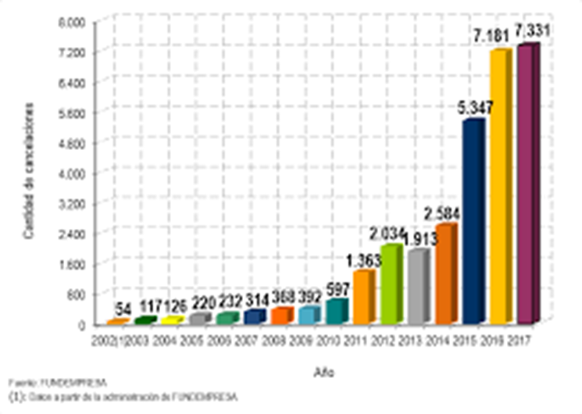**Produccion del serctor textil**

**Fuente: MDPyEP**

**2.2 ANTECEDENTES GENERALES DE LA EMPRESA:**

**2.2.1. Creación**

Dentro de los antecedentes se tomarán en cuenta la creación, la visión, misión de la fábrica de ropa y textil C y C la ciudad de Potosí

La creación de la fábrica surgió mediante la idea del propietario Jhonny Sequeiros Villca que posee una gran capacidad y experiencia en el sector de la costura

Siendo esta actividad de gran locro el señor Jhonny Sequeiros decidió abrir la fábrica de ropa, que requirió un gran capital para la compra de maquina como ser:

8 máquinas de costura 3 máquinas bordadoras y otros materiales para lo cual se funcionó con un capital propio, préstamo financiero y familiares, todo para poder llevar acabo su sueño de tener su propio fábrica de ropa deportiva, para el funcionamiento de sus actividades correspondientes cuenta con su NIT 50771153012

**2.2.2 Misión y Visión**

* **Misión**

La fábrica de ropa C y C se dedica a fabricar y comercializar ropas deportiva para las entidades públicas y privadas. Ofreciendo a nuestros clientes ropa deportiva de alta calidad y comodidad, para así cumplir con las necesidades de nuestros clientes y generar valor para la fábrica

* **Visión**

Ser una fábrica líder y reconocida a nivel nacional en la fabricación de ropa deportiva por la calidad de sus productos, garantizados crecimiento sostenible a través de la calidad de nuestros productores y servicios, generando ingresos confianza y satisfacción para nuestros clientes y la fabrica

**2.3.- Datos Poblacionales**

Según los últimos datos del Censo oficial de [2012](https://es.wikipedia.org/wiki/2012) del [Instituto Nacional de Estadística de Bolivia](https://es.wikipedia.org/wiki/Instituto_Nacional_de_Estad%C3%ADstica_de_Bolivia) INE, el [Departamento de Potosí](https://es.wikipedia.org/wiki/Departamento_de_Potos%C3%AD) cuenta con 828.093 habitantes (410.822 varones y 417.271 mujeres)

En la empresa se tiene 14 empleados en el área de producción la cual usan distintas maquinarias es dependiendo al tipo de contrato que tiene la empresa. Los cuales se tomó a los empleados de producción para la recolección de datos

**CUADRO N° 1**

**Población**

|  |  |
| --- | --- |
| **MUJER / HOMBRE** | **CENSO** |
| Mujer | 11 |
| Hombre | 3 |
| **Total**  Fuente: elaboración Propia | 14 |

**Personal:**

Realizando un diagnostico se pudo observar a los trabajadores que día a día trabajan dentro la fábrica de ropa realizando todo tipo de modelos para diferente empresas, colegios. etc...

|  |  |  |
| --- | --- | --- |
| N° de empleado | NOMBRE | CARGO |
|  | Jhonny Sequeiros Villca | Gerente Propietario |
| 1 | Maria Luz Sandoval | costura |
| 2 | Martha Mamani Quispe | Costura |
| 4 | Sofía Huallpa LLanos | Costura |
| 5 | Leocadia Rollano Chambi | Costura |
| 6 | Raúl Quintanilla M. | Costura |
| 7 | Richard Flores Huanca | Costura |
| 8 | Susana Centeno Choque | Costura |
| 9 | Felix Equice Duran | Costura |
| 10 | Maribel Copa | Costura |
| 11 | Vilma Delgado L. | Planchado |
| 12 | Edwin Villca Lozano | Seri grafiado |
| 13 | Bonifacio Mendoza Mollo | Cortado |
| 14 | Maria Ckacka R. | Bordado |

Fuente: elaboración Propia

**2.4 ANÁLISIS E INTERPRETACIÓN DE ACUERDO DE LA ENCUESTA APLICADA A LOS TRABAJADORES DE LA FÁBRICA DE ROPA DEPORTIVA**

**2.4.1 Edad que tiene**

A la pregunta realizada a los trabajadores de la fábrica de ropa deportiva C y C que dice ¿En cuál de los siguientes rangos de edad se encuentra usted? se lograron los siguientes resultados

**Cuadro N° 2**

**EDAD**



Fuente: elaboración Propia

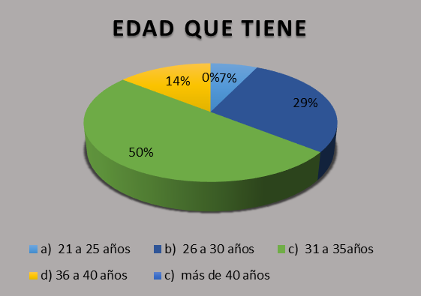

Los resultados muestran que un 50% de los encuestados se encuentran en el rango de 31 a 35 años trabajando dentro la fábrica su vez un 29% están entre el rango de 26 a 30 años de edad también un 14% están entre el rango de 26 a 40 años de edad y por ultimo un 7% están entre el rango de 21 a 25 años de edad

Por lo anterior se dice que la mayoría de los encuestados que se encuentran trabajando dentro la fábrica de ropa deportiva C y C se encuentra entre el rango de 31 a 35 años de edad la cual verifica que las personas que emplea son mayores de edad

**2.4.2 Género al que pertenece**

A la pregunta realizada a los trabajadores de la fábrica de ropa deportiva C y C que dice ¿Género al que pertenece? se lograron los siguientes resultados

**Cuadro N° 3**

**GÉNERO**



Fuente: elaboración Propia

Los resultados muestran que un 79% de los encuestados pertenece al género femenino a su vez un 21 % pertenece al género masculino del total de los encuestados del 100%

Por lo anterior se dice que la mayoría de los encuestados que se encuentran trabajando dentro la fábrica de ropa deportiva C y C pertenece al género femenino esto debido a la facilidad del trabajo que no requiere de mucho esfuerzo físico.

**2.4.3 Ingreso que percibe**

A la pregunta realizada a los trabajadores de la fábrica de ropa deportiva C y C que dice ¿Cuál es el ingreso que percibe? se lograron los siguientes resultados

**Cuadro N° 4**

**INGRESO**



Fuente: elaboración Propia

Los resultados muestran que un 50% de los encuestados percibe los ingresos más de Bs. 1000 y a su vez de un 36% su ingreso es de Bs.501 a 1000 y un 14% el ingresos que percibe es de Bs. 500 pertenece al género femenino a su vez un 21 % pertenece al género masculino del total de los encuestados del 100%

Por lo anterior se dice que la mayoría de los encuestados perciben un ingreso alrededor de Bs 1000 oh más esto varia debido a la que la fábrica cancela los sueldos por prendas realizadas que son acumuladas por mes oh semana.

**2.4.4 Se siente satisfecho trabajando en la fábrica**

A la pregunta realizada a los trabajadores de la fábrica de ropa deportiva C y C que dice ¿Usted como trabajador se siente satisfecho trabajando en la fábrica de ropa deportiva C y C? se lograron los siguientes resultados

**Cuadro N° 5**

**SE SIENTE SATISFECHO**



Fuente: elaboración Propia

Los resultados muestran que un 57% de los encuestados menciona que regular mente se encuentra satisfecho trabajando dentro la fábrica y a su vez un 29% se encuentran conformes y un 14% de los trabajadores están inconforme del total de los encuestados del 100%

Por lo anterior se dice que la mayoría de los encuestados se encuentran regularmente trabajando o dentro la fábrica de ropa pero por otro lado existe personas que no se encuentran satisfechas por motivo que no están de acurdo por las maquinarias que utiliza la fábrica

**2.4.5. Qué tipo de experiencia tiene**

A la pregunta realizada a los trabajadores de la fábrica de ropa deportiva C y C que dice ¿Usted con qué tipo de experiencia cuenta para la producción de ropa deportiva? se lograron los siguientes resultados

**Cuadro N° 6**

**QUÉ TIPO DE EXPERIENCIA**



Fuente: elaboración Propia

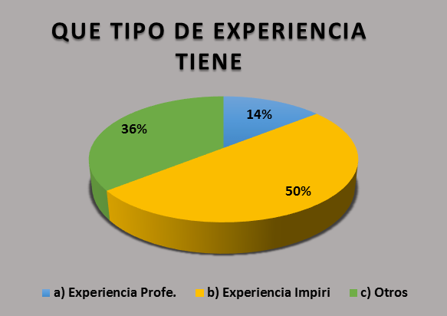

Los resultados muestran que un 50% de los encuestados cuenta con una experiencia empírica a su también un 36% otro tipo de experiencia y 14% con una experiencia profesional del total de los encuestados del 100%

Por lo anterior se dice que la mayoría de los encuestados cuentan con una experiencia empírica general mente en las fábricas de conexión de ropa deportiva no piden ningún tipo de experiencia profesional a algún título es por tal motivo que la fábrica C y C emplea a todo tipo de persona

**2.4.6. La fábrica brinda capacitación al personal**

A la pregunta realizada a los trabajadores de la fábrica de ropa deportiva C y C que dice ¿La fábrica les brinda capacitación necesaria a todo el personal que trabaja dentro la fábrica de ropa deportiva? se lograron los siguientes resultados.

**Cuadro N° 7**

**Brinda capacitación al personal**



Fuente: elaboración Propia

Los resultados muestran que un 57% de los encuestados menciona que no se reciben capacitación a un 43% menciona que si reciben capacitación del total de los encuestados del 100%

Por lo anterior se dice que la mayoría de los encuestados no recibieron capacitación cuando ingresaron a trabajar y el restante menciona que si recibieron esto es debido que otros ya tenían conocimiento sobre el trabajo a realizar

**2.4.7. Se siente satisfecho con la maquinaria**

A la pregunta realizada a los trabajadores de la fábrica de ropa deportiva C y C que dice ¿Usted como trabajador se siente satisfecho con las maquinarias que emplea la fábrica? se lograron los siguientes resultados

**Cuadro N° 8**

**Se siente satisfecho con la maquinaria**



Fuente: elaboración Propia

Los resultados muestran que un 50% de los encuestados menciona que se encuentran insatisfecho con las maquinarias que tiene la fábrica y a su vez un 29% se encuentran regular mente con las maquinarias que posee la fábrica y un 21% se encuentran satisfechos con las maquinarais del total de los encuestados del 100%

Por lo anterior se dice que la mayoría de los encuestados no se encuentran satisfechos debido a que las maquinarias se encuentran en mal estado por tal motivo no se pueden cumplir con todos los contratos y a la vez tiene insatisfechos a los trabajadores ya que no pueden cumplir las metas que se proponen por no contar con una maquina en buen estado.

**2.4.8 Cuantas maquinarias de última tecnología tiene**

A la pregunta realizada a los trabajadores de la fábrica de ropa deportiva C y C que dice ¿Con cuantas maquinarias de última tecnología cuenta la fábrica de ropa deportiva? se lograron los siguientes resultados.

**Cuadro N° 9**

**CON CUANTAS MÁQUINAS**



Fuente: elaboración Propia

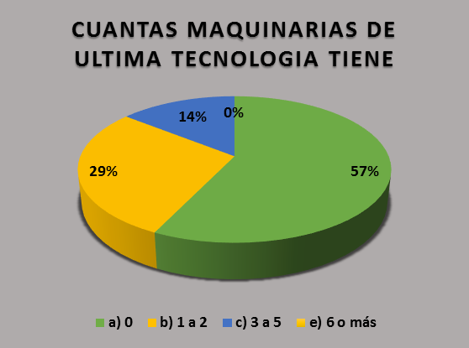

Los resultados muestran que un 57% de los encuestados menciona que la fábrica no tiene maquinaria de última tecnología y a la vez un 29% dice que tiene 1 a 2 máquinas y 14% menciona que si cuenta con 3 a 5 máquinas nuevas del total de los encuestados del 100%

Por lo anterior se dice que la mayoría de los encuestados menciona que la fábrica no tiene máquinas de última tecnología que ayude a mejorar la producción de fábrica, y los resultado varia por el motivo que las personas que mencionan que si cuenta con maquinaria de última tecnología son los trabajadores que tiene más años en la fábrica y vieron el poco crecimiento que tuvo la fábrica con respecto a los otros trabajadores que tiene pocos años trabajando dentro la fábrica de ropa deportiva

**2.4.9 El precio de la venta es estratégico ante la competencia**

A la pregunta realizada a los trabajadores de la fábrica de ropa deportiva C y C que dice ¿el precio de venta es estratégico ante la competencia? se lograron los siguientes resultados

**Cuadro n° 10**

**EL PRECIO DE VENTA**



Fuente: elaboración Propia

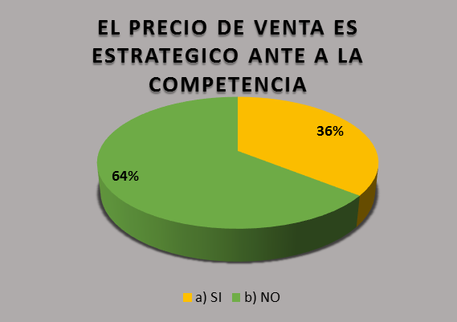

Los resultados muestran que un 64% de los encuestados menciona que la fábrica no brinda capacitación y un 36% menciona que si brinda capacitación del total de los encuestados del 100%

Por lo anterior se dice que la mayoría de los encuestados dice que la fábrica no brinda capacitación a los trabajadores esto varia porque algunos trabajadores no necesitaban una capacitación ya que tenían conocimiento del trabajo a realizar dentro la fábrica, al contrario de los otros trabajadores que si necesitaban una capacitación y ayuda para operar las maquinas

**2.5 GUÍA DE OBSERVACIÓN A LA FÁBRICA DE ROPA DEPORTIVA “C y C”**

|  |  |
| --- | --- |
| 1. **ambiente** | En el ambiente donde trabajan se puede verificar que no son las más adecuadas ya que el personal no cuenta con un espacio adecuado |
| 1. **. Maquinarias** | En lasmaquinaria se pudo observar que algunas de las maquinas se encuentran en mal estado ya que terminaron el tiempo de vida útil que tiene pero aun así sigue en funcionamiento |
| 1. **Materia prima** | En la materia prima se puede observar que tiene exceso de materiales ya que al momento de observar se ve que no tiene un conocimiento adecuado de todos los materiales que tiene ya que se encuentra en un verdadero desorden |

**2.6 ENCUESTA DIRIGIDA AL PERSONAL DE LA FÁBRICA DE ROPA**

1 ¿En cuál de los siguientes rangos de edad se encuentra usted?

a) 21 a 25 años b) 26 a 30 años c) 31 a 35 años

d) 35 a 40 años f) Más de 40

2. ¿Género al que pertenece?

a) FEMENINO b) MASCULINO

3. Cuál es el ingreso que percibe

a) 0 a 500 b) 501 a 1000 c) Más de 1000

4. ¿Usted como trabajador se siente satisfecho trabajando en la fábrica?

a) Inconforme b) Regular Conforme

5. ¿Usted con qué tipo de experiencia cuenta para la producción de ropa deportiva?

a) Estudios profesionales b) Experiencia empírica c) Otros

6. ¿La fábrica les brinda capacitación necesaria a todo el personal que trabaja dentro la fábrica de ropa deportiva?

a) SI b) NO

¿Por qué? ……………………………………………………………………………………………………………………………………………………………………………………………..

7. ¿Usted como trabajador se siente satisfecho con las maquinarias que emplea la fábrica?

Insatisfecho Regular Satisfecho

8. Con cuantas maquinarias de última tecnología cuenta la fábrica de ropa deportiva

a) 0 b) 1-2 c) 3-5 d) 6 a mas

9. ¿Considera Ud. que el precio de venta de los productos que maneja la fábrica es estratégico ante la competencia?

a) SI b) NO

¿Por qué? ………………………………………………………………………………………………………………………………………………………………………………………………

**2.7 ANÁLISIS E INTERPRETACIÓN DE LA ENTREVISTA AL GERENTE PROPIETARIO**

1. **Su fábrica esta cumplimento con todos sus objetivos planteados**

Por el momento no estamos cumpliendo ya que últimamente tenemos varios problemas con el personal que trabaja dentro la fábrica, por los motivos que no se está cancelando sus sueldos y salarios

1. **El personal que trabaja en su fábrica cuenta con la experiencia necesaria**

No todos cuentan con experiencia pero cuando viene a pedir el trabajo se los enseña a usar las maquinas ya que tampoco es tan complicado de aprender

1. **Actualmente como marcha su fábrica respecto a la economía financiera**

Respecto a la economía financiera por el momento no está marchando bien ya que no tenemos muchos centrados por ese motivo se está pensando sacar un préstamo bancario para ampliar el negocio

1. **Usted tiene conocimiento de cuento es el ingreso que genera por año la fabrica**

Con exactitud no sabría decirle al año cuanto es el ingreso que genera la fábrica ya que el reporte físico no coincide con lo que la catadora nos brinda el informe de las utilidades que tiene la fábrica

1. **Usted tiene conocimiento de cuanto tiene invertido en mataría prima**

Si porque por cada contrato ya sabemos cuánto de tela entra para cada pedido que nos realizan y solo hacemos traer la tela que necesitamos y otros accesorios que se necesita ya lo tenemos aquí que compramos por caja

1. **Usted tiene la información de cuanto tiene en activos fijos en su fábrica**

No tengo conocimiento ya que todo lo maneja mi cantadora solo tengo conocimiento a vista se cuántas maquinas tengo pero lo demás no tengo conocimiento

1. **La fábrica tiene la capacidad de exceder a un préstamo bancario a largo plazo**

Si tenemos porque contamos con todos los requisitos que nos piden ya una vez sacamos préstamo, pero también se está viendo la opción de volver a casar porque quiero ampliar el negocio

1. **Usted como realiza la cancelación de sueldos al personal que trabaja en la fabrica**

La cancelación se lo hace por prendas se los cancela por semana y por mes depende de cada uno porque cada prenda tiene diferente costo

1. **En su fábrica que tipo de prendas producen**

En la fábrica se produce todo tipo de prendas eso más depende de la temporada porque cuando hace frio realizamos más chamarras y cuando hace calor más realizamos paleras oh también chaquetas es variados porque también agarramos contratos para las empresas y ahí nos piden overoles

**2.8 ANALISIS FODA DE LA FABRICA DE ROPA DEPORTIVA “C y C**

sereno bombero

FODA es una técnica de análisis, que se utiliza sobre todo en el proceso de elaboración del proyecto de desarrollo institucional, para examinar las fortalezas y debilidades internas de la empresa como también las oportunidades y amenazas externas que tuviera.

**MATRIZ FODA**

DEBILIDADES

* No cuenta con un sistema sofisticado de control de calidad
* No cuenta con las maquinarias actualizadas
* Carece de personal
* No cuenta con un ambiente cómodo
* No tiene conocimientos de la utilidad de la fabrica

FORTALEZA

* Diseño de ropa deportiva acorde a la necesidad de la población
* Volumen de venta efectivas
* Las comodidades de los precios que están al alcance de todo consumidor
* Rapidez y Amabilidad en el servicio.
* Facilidad de adquisición de los materiales

OPORTUNIDADES

* Posicionar a la fábrica como una de las mejores de todo Bolivia
* Asegurar a los trabajadores con las prestaciones requeridas, registrar el pago de nómina mensual y definir un horario de trabajo laboral
* Adquirir tecnología acorde a las necesidades de la fábrica
* Establecer estrategias de mercadeo y venta del producto
* Apertura de nuevos clientes

AMENAZAS

* La amplia competencia que existe en otras fábricas en el mismo mercado
* Cambios imprevistos en la situación económica del consumidor
* Subida de la materia prima
* Los cambios de tendencia de la moda
* Presencia de productos extranjeros que afectan a los contratos de la fabrica

**2.9 CUADRO DE PRODUCCIÓN QUE GENERABA LA FÁBRICA DE ROPA DEPORTIVA “C y C”**



Como se puede evidenciar los ingresos que tiene la fábrica son muy bajos descontados todos los gastos correspondientes tiene una utilidad neta de 7.189,93 esto es debido que no cuenta con muchos contratos, ya que tiene falencia en cuento a su mano de obra no están capacitados no cuentan con la experiencia necesaria, las maquinarias que se encuentra dentro la fábrica son muy antiguas ya cumplieron su a<año de vida útil por todo esto motivo se pretende con la propuesta optimizar la producción proponiendo comprar nueva maquinaria brindar capacitación necesaria a todos los trabajadores de la fábrica de ropa deportiva “C y C” de Potosí.

**Capitulo III**

**DISEÑAR UNA ESTRATEGIA FINANCIERA BASADA EL CAPITAL DE TRABAJO QUE PERMITA OPTIMIZAR LA PRODUCCIÓN DE LA FÁBRICA DE ROPA DEPORTIVA “C Y C”**

**3. 1 Consideraciones Generales de la Propuesta**

Los lineamientos Estratégicos para el financiamiento de capital de trabajo son presentados en este capítulo con la finalidad de mejorar la producción la necesidad de establecer las bases para la toma de decisiones financieras por parte de la fábrica de ropa deportiva C y C en la ciudad de potosí.

La administración del capital es una actividad que exige gran atención y tiempo; en consecuencia, ya que se trata de ​manejar cada una de las cuentas circulantes de una empresa a fin de alcanzar el equilibrio entre grados de utilidad y riesgo.

La fábrica de ropa deportiva necesita de una administración de su capital de trabajo para manejar de manera eficiente para optimizar la producción utilizando el ciclo de conversión del efectivo basada en una estrategia de financiamiento para la compra de diferentes maquinarias de costura que ayuden a mejorar la producción y tener mejores ingresos para la fábrica, a la vez se está utilizando el método cantidad económica de pedido para la reducción de sus costos de los materiales

**3.2 Líneas estratégicas de la propuesta**

**LINEA ESTRATEGICA DEL CAPITAL DE TRABAJO**

**LÍNEA ESTRATÉGICA N° 4**

**LÍNEA ESTRATÉGICA N° 3**

**LINEA ESTRATEGICA N° 2**

**LINEA ESTRATEGICA I**

Proceso productivo de la producción

Capacitación a los recursos humanos

Política de inversión de activo circulante

Componentes del capital de trabajo

Certificado de participación

Flujo de efectivo

Administración de inventarios

Administración de efectivo

Compra de maquinaria

Razones financieras

Aplicación del ciclo de operación

Aplicación del método cantidad económica de pedido

Estructura orgánica del personal

Financiamiento en base al capital de trabajo

Costo de pedido

Costos del mantenimiento del inventario

Costos totales

**3.2.1 Línea estrategia I**

**3.2.1.1 Componentes de la Administración de Capital de Trabajo**

**3.2.1.2 Administración de efectivo.**

La distinción entre la administración de la liquidez y de la administración de efectivo es clara la primera se relaciona con la con la cantidad optima de activos líquidos que una empresa debería tener a la mano y la segunda estrechamente relaciona con los mecanismos de optimizar que se utilizan para realizar cobranza del efectivo y efectuar los desembolsos.

La fábrica de ropa deportiva C y C debe mantener un saldo de efectivo para proporcionar la liquidez y cubrir las necesidad relacionadas con las transacciones, es decir, es decir, el pago de las cuentas por pagar. Si la empresa mantiene un saldo efectivo demasiado pequeño, puede llegar quedarse sin fondos. Si esto sucede tendría que obtener fondos adicionales de efectivo a corto plazo.

Para poder administrar eficientemente los recursos de efectivo, se requiere que previamente se hayan fijado los objetivos a alcanzar es decir.

* Evitar despilfarros lo cual se logra ejerciendo un estrecho control sobre las erogaciones a realizar, para que no se hagan gastos superfluos

**3.2.1.3 Ciclo de operación**

De una empresa se define como el tiempo que trascurre entre el momento en que esta consumen materia prima y requiere de mano de obra para el proceso de producción 8 esto es el cuadro inicial la generación del inventario) y el momento en que se realiza el cobro en efectivo resultante de la venta del producto terminado, en cuya elaboración se utilizaron los insumos de producción mencionados. Este ciclo está integrado por dos componentes

* La antigüedad promedio de inventario
* El promedio de cobranza de ventas

El ciclo de operativo de la empresa es simplemente la suma de las antigüedades promedio del inventario (API) y el periodo de cobranza promedio (PC

**3.2.1.4 Financiamiento en Base al Capital de Trabajo**

**3.2.1.5 Ciclo de Conversión del Efectivo**

Un ciclo de conversión del efectivo positivo significa que la empresa debe usar formas negociadas de financiamiento, como los préstamos a corto plazo sin garantía o sin fuentes de garantizadas de financiamiento y se representa de la siguiente manera

S e desea calcular el ciclo de conversión en efectivo para ello se estima que se adquiere los materiales para un contrato de 105 parcas con crédito a 170 días por otro lado se tiene cuentas por cobrar a 140 días los inventarios a un promedio de 48 días por el servicio que la fábrica ofrece

**CCE= PCI + PCC – PCP**

**CCE= 48 + 258 – 260**

**CCE= 46 días**

* **Costo de Operación Diaria:**

Se tomara en cuenta todos los costos de operación mensual y anual que tenga la fábrica

**Cuadro N° 11**

**Costos y Gastos**

|  |  |
| --- | --- |
| **DETALLE** | **TOTAL** |
| **Costo de materia prima** | **19.800,00** |
| **Costo de administración** | **12.700,00** |
| **Sueldos y salarios** | **9.800,00** |
| **Servicios básicos** | **11.400,00** |
| **TOTAL**  Fuente: elaboración Propia | **53.700,00** |

CTN = Costos y Gasto * CCE

360

CTN = 53700,00 * 46

360

CTN = 6.861,67

* **Plan de financiamiento**

Es la consignaciones recursos para poder en funcionamiento el nuevo servicio de acurdo a la estimación realizada se necesitara una inversión inicial para la aducción de maquinaria de Bs 140.000 y para el capital se requiere de 6.861,67

**3.2.1.6 Estructura de financiamiento.**

El financiamiento que requiere la fábrica de ropa deportiva es para la adquisición de maquinaria para mejor la producción es decir parte del capital de trabajo, con más detalle se lo refleja en los siguientes cuadro.

**Cuadro N° 12**

**Estructura de financiamiento en capital de trabajo**



Fuente: elaboración Propia

Del 100% del costo para el capital de trabajo, la fábrica de ropa deportiva C y C podrá solo cubrir el 6% y el 95 será financiado externamente haciendo un total del 100%

**Cuadro N° 13**

**Estructura para el financiamiento en maquinaria**



Fuente: elaboración Propia

Del 100% del costo de la nueva inversión, la fábrica de ropa deportiva no podrá cubrir ningún porcentaje esto debido a que la empresa no cuenta con suficiente efectivo para la compras de las maquinarias, mientras que el 100% será cubierto con financiamiento.

**Cuadro N° 14**

**Estructura para el financiamiento en Maquinaria y Capital de trabajo**



Fuente: elaboración Propia

Del total de la inversión requerida la fábrica de ropa deportiva C y C solo podrá cubrir un 2% en relación al capital de trabajo el resto será financiado, con financiamiento externo en la maquinaria con un 53% y con el capital de trabajo con 44% habiendo un total del 100%

**3.2.1.7 Financiamiento tradicional**

Se tiene como financiamiento tradicional al banco de la cual se obtiene créditos a largo y corto plazo.

Es fundamental determinar cuánto será la inversión total del proyecto y la participación que tendrá el capital propio y el financiamiento bancario, esto se notara en los siguientes cuadros.

**Cuadro N°15**

**Determinación del crédito**



Fuente: elaboración Propia

**Cuadro N° 16**

**Determinación de la deuda**



Fuente: elaboración Propia

El financiamiento a través de la entidad financiera FIE tiene un costo de tasa de interés 11,50% para área productiva la cual deberá ser amortizada cada año hasta su finalización por lo cual se diseña la taza de amortización del crédito de 221.00,00

**Modelo de amortización:** Cuto fija de interés sobre saldo

**Monto a Financiar**: Bs. 221.000,00

**Tasa de interés por periodo:** 11,5% anual

**Tiempo del préstamo:** 5 años

**Fórmula para determinar la cuota a cancelar:**

n

**Datos** Cuota = C i (1+ i)

n

( 1 + i) - 1

C Bs. 221.000,00

5

n = 5 años Cuota = 221.000,00 0.115 (1 +0,115)

5

i = 11,5% (1 +0,115) - 1

Remplazando se tiene: cuota= 13866,64

**Cuadro N°17**

**Amortización del préstamo**



Fuente: elaboración Propia

En el presente cuadro se detallan las cuotas que se deben cancelar los cuales corresponde a Bs. 60.762,64 constantes ya que también figura el interés que debe pagar en los diferentes años

**3.2.2 LÍNEA ESTRATÉGICA N° 2**

**3.2.2.1 Política de inversión de activos circulantes**

La necesidad temporal consiste en la porción temporal de los activos circulantes vería durante el año y por eso se aplicara la siguiente política.

Política restringida al aplicar esta política se recomienda comprar un activo fijo (maquinaria) para que brinde un apoyo a nuestra área de **producción** eficiente, ya que esta mismainfluir a la rentabilidad y beneficios futuros de la fábrica de ropa deportiva C y C como también generar más fuentes de empleo.

Según cotizaciones realizadas de la maquinaria a través de fuentes virtuales y catálogos.

**3.2.2.2 Compra de maquinaria**

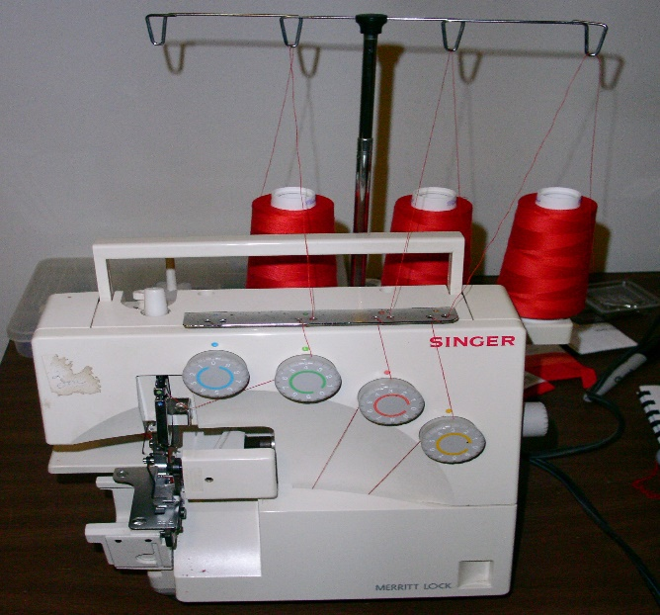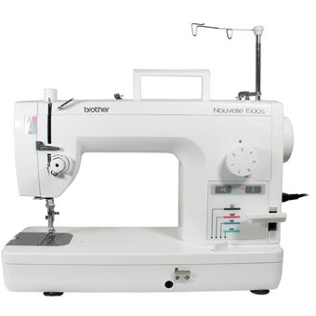

**Maquina recta maquina over lock de tres hilos**

**Costos 7000 Bs Costo Bs. 5700**

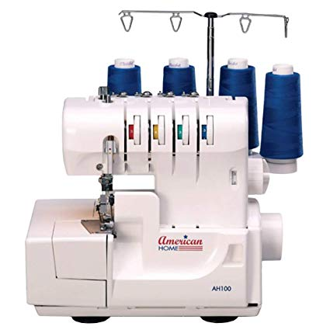

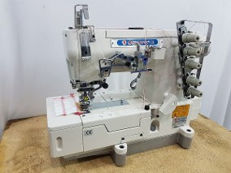

**Maquina colla reta Maquina over de cuatro hilos**

**Costo Bs 7200 Costo 6.800**

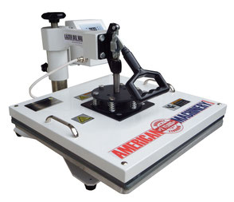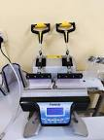

**Maquina sublimadora**

**Costo Bs 29. 500**



A continuación se detalla el costo y características:

El precio es de 36.200,00 cada uno se recomienda compra la maquina sublimadora ya que en estos tiempos están siendo muy cotizados por la población así pueda recibir más contratos y a la vez ser eficiente al momento de entregar sus contratos a sus clientes.

**Cuadro N° 18**

**Compra de maquinaria**

|  |  |
| --- | --- |
| **Detalle** | **Costo** |
| **Maquina recta** | **7.000** |
| **Maquina over lock de tres hilos** | **5.700** |
| **Maquina over lock de cuatro hilos** | **6.800** |
| **Maquina sublimadora** | **29.500** |
| **Total**  Fuente: elaboración Propia | **36.200** |

**3.2.3 LINEA ESTRATEGICA N° 3**

**3.2.3.1 Aplicación de cursos de capacitación al personal de la fábrica de ropa deportiva “C y C”**

En este curso lo que se quiere conseguir es que los trabajadores aprendan a coser en la maquina recta verlock y la manipulación de la sublimadora la participación de todos los trabajadores, serán de gran ayuda para la fábrica ya que se tendrá trabajadores que sepan manipular los diferentes maquinas esto ayudara a la optimización de la producción y la vez mejorar la utilidad de la fábrica.

**3.2.3.2 Certificado de participación**

Se entregara un certificado a cada uno de los trabajadores con carga horaria, el curso será más practico que teórico, esto ayudara a su currículo de cada uno.

**Cuadro N°19**

**Cursos de capacitación al personal**



Fuente: elaboración Propia

**3.2.3.3 Estructura Orgánica del personal a capacitar**

**Gerente Propietario**

**Sección confección** confeccion

**Sección bordados**

**Sección cortado**

**Sección de venta**

**Trabajador 1**

1

**Vendedor**

**Trabajador 1**

**Trabajador 1**

**Trabajador 2**

**Trabajador 1**

**Trabajador 2**

**Trabajador 1**

**Trabajador 1**

**Trabajador 1**

**Trabajador 1**

**Trabajador 1**

**Trabajador 1**

**Capacitación al personal**

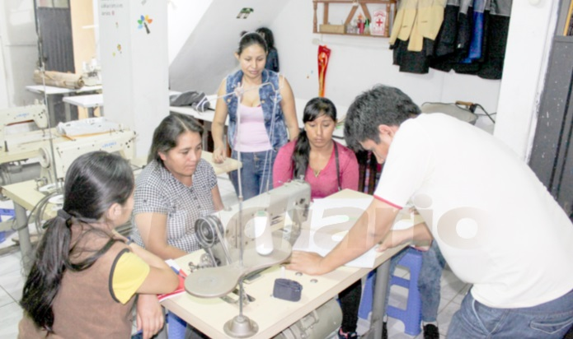

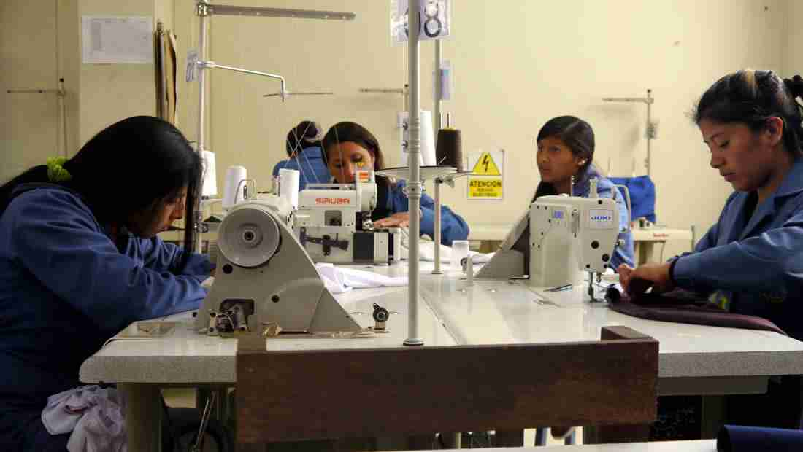

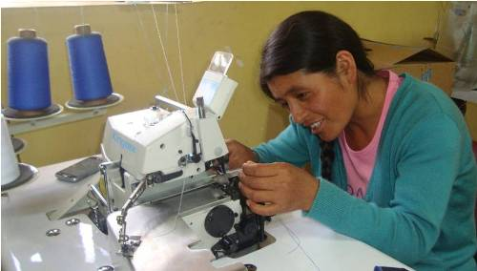Maquina over lock

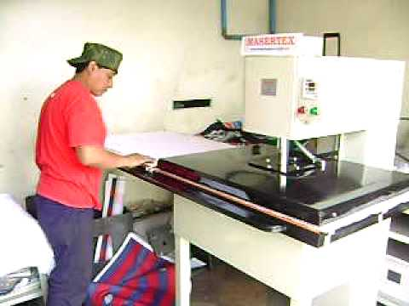**Maquina sublimadora**

.

**3.2.3. 4 Administración de inventario**

**3.2.3.4.1 Aplicación del Modelo de la Cantidad de Pedido**

El modelo la cantidad de pedido se caracteriza por generar un pedido justo cuando se llega a un nivel específico de inventario en el que es necesario hacer otro pedido, esto ocurre según la demanda considerada. Y seguidamente se aplicó este método con las respectivas formulas.

**Fórmulas para el modelo de la cantidad de pedido**

**CT = DC + S + H**

**N =**

**L =**

**R = * L**

Dónde:

Q: Cantidad de unidades por pedido

Q”: Cantidad optima de unidades por pedido

D: Demanda de unidades

C: Costo por unidad

S: Costo de ordenar

H: Costo de mantener

CT: Costo total

L: Demanda diaria

T: Tiempo de entrega

N: Numero esperado de ordenes

R: Punto de re orden

**Calculo días de trabajo**

Días 365 – 48 domingos de todo un año – 10 días festivos = 307 días hábiles de trabajo

**Calculo de la demanda de un año**

5 contratos * 300 unidades = 1500

**Calculo del costo de ordenar**

300 unidades / 12 meses = 25 el costo por mes

La empresa tiene un 0.3 por unidad de mantener el costo.

Q” = = 500

La cantidad óptima de unidades por pedido que se realiza por año es de 500 unidades.

N = = 3

El número esperado de órdenes que se realizaría en el año sería de 3 órdenes.

L =  = 102.33

La demanda diaria por año sería para la fábrica sería de 102.33

R = * L = *102.33 = 500

El punto de reorden que se tuviera por año de días trabajados seria de 500

Costo de ordenar = S = *25 = 75

El monto de 75 sería el costo por ordenar los materiales por contrato.

Costo de mantener = H = *0.3 = 75

De igual manera el costo de mantener los materiales en la fábrica es de 75

Costo total = DC + S + H = 1500*25 + 75 + 75 = 37650

El costo total que la empresa generaría por año sería de 37650.00 Bs aproximadamente.

Se ve en el ejercicio resuelto que la cantidad optima de pedido es de 500 unidades por orden y que en el año se realizará 3 órdenes de pedido cuyo tiempo entre una y otra será de 102 días.

**Cuadro N° 20**

**Aplicación del Sistema Cantidad Económica de Pedido para un contrato de la Fábrica “C y C” sport para la reducción de sus costos**



Fuente: elaboración Propia

**3.2.4 LÍNEA ESTRATÉGICA N° 4**

**3.2.4.1 Deprecación de activos fijos**

**Cuadro N° 21**

**Depreciación de activos fijos proyectados**



Fuente: elaboración Propia

El siguiente cuadro refleja la depreciación de los activo fijo, la cual se aplicó el método de depreciación de la línea recta, de acuerdo a las normas vigentes en el país, en función a los años de vida útil.

**3.2.4.2 Proyección de costos**

**Cuadro N° 22**

**Costos de producción**



Fuente: elaboración Propia

Las proyecciones de costos se realizaron mediante los servicios y que ofrece la fábrica en un lapso de tiempo de 12 meses.

**Objetivo de la producción**

El objetivo de la fábrica es de confeccionar al gusto de cada cliente como ser deportivos, chaquetas cortos, poleras, parkas y otros a fines a la rama de la costura

**Cuadro N° 23**

**Costo de producción proyectada**

Fuente: elaboración Propia

La información de los costos se obtuvo de la fábrica de ropa deportiva “C y C” dedicada a la confección de ropa deportiva, la cual se tomó como referencia un contrato que tuvo la fábrica para ver la cantidad que requiere la actividad, las proyecciones se realizó.

**3.2.4.3 Proyección de sueldos**

**Cuadro N°24**

**Sueldos al personal**



Fuente: elaboración Propia

**Cuadro N° 25**

**Gastos operativos**



Fuente: elaboración Propia

**Cuadro N° 26**

**Gastos de administración y comercialización proyectados**

Fuente: elaboración Propia

Los gastos y sueldos y salarios que la fábrica cancelara proyectado a 5 años de trabajo. De los cuales el sueldo podría variar ya que la fábrica cancela ´por prenda terminada es decir el sueldo de pende de cada uno de los trabajadores.

**3.2.4.4 Servicios básicos**

**Cuadro N°27**

**Servicios básicos**



Fuente: elaboración Propia

En el cuadro se ve que el costo más elevado es de SEPSA esto demuestra que la fábrica funciona constante mente con electricidad para realizar sus operaciones.

**Cuadro N° 17**

**Servicios básicos proyectados**

Fuente: elaboración Propia

Todas las proyecciones de los costos indirectos se lo elaboro con los mínimos cuadrados, para los 5 años.

**3.2.4.5 Ingresos proyectados:**

En el siguiente cuadro se muestra el objetivo que se quiere lograr por el servicio que ofrece la fábrica, las proyecciones realizas son en relación a los mínimos cuadrados.

**Cuadro N°28**

**Ingresos**



Fuente: elaboración Propia

Los ingresos se obtuvieron de la fábrica de ropa deportiva C y C de un contrato que realizo de parcas para empresa minera Villa Imperial de la ciudad de Potosí.

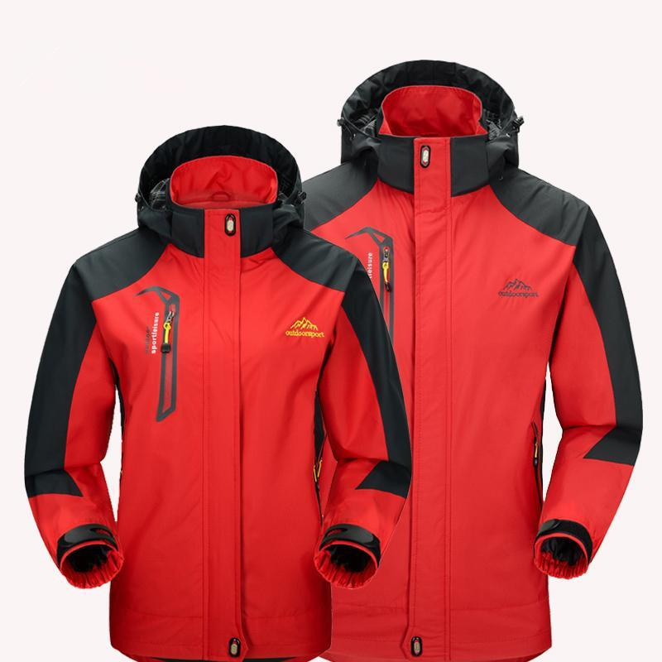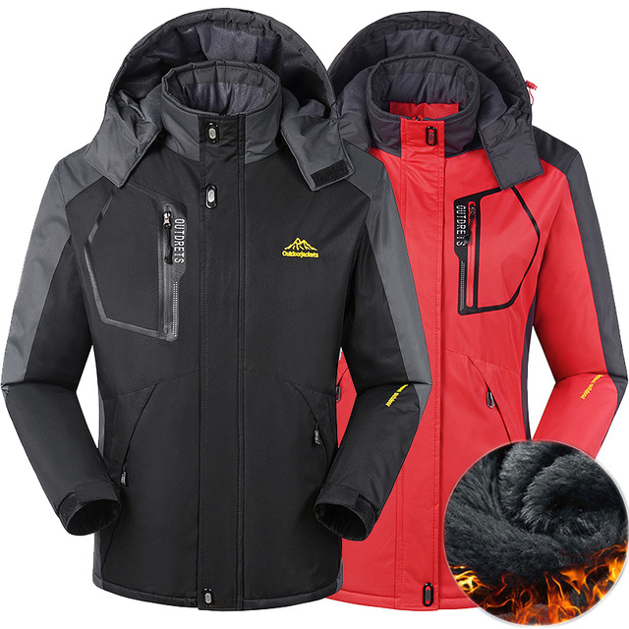



Estos son los modelos que la fábrica de ropa deportiva confecciona para la empresa minera Villa Imperial de la ciudad de Potosí, realizando 101 Parcas en las diferentes tallas ya mencionados en cuadro N° 18.

**Cuadro N° 30**

**Ingresos proyectos**



Fuente: elaboración Propia

Los ingresos para el primer año se obtuvieron de la fábrica y para los siguientes años se determinó con los cuadros mínimos cuadrados.

**Tasa de descuento:**

La tasa de descuento es el coste de capital que se aplica para determinar el valor actual de un pago futuro, de tal manera se de mucha ayuda para obtener el valor actual de la propuesta.

**3.2.4.6 Flujo de efectivo**

En el flujo de efectivo se registra todos los ingresos y egresos que tendrá la fábrica en los próximos 5 años ya con la reducción de sus costos para sus materiales el detalle que se muestra a continuación:

**Cuadro N° 31**

**Flujo de efectivo**



Fuente: elaboración Propia



El valor actual neto (VAN) es de 98.104,56y la TIR es de 29% lo que indica que la fábrica genera buenos ingresos con la compra de nuevas maquinarias porque se puede verificar que cada año incrementa los ingresos de la fábrica debido que tiene muchos contratos con diferentes de manera que los flujos de efectivo cubren la inversión realizada lo que indica que el proyecto es viable debido a que la producción logra optimizarse dentro la fábrica de ropa deportiva “C y C”. **CONCLUSIONES**

* En el **capítulo I** se recopilara todos los instrumentos teóricos enfoques y estudios antecedentes generales los cuales están bien estructurados y puntualizados los cuales se refieren al problema de investigación la optimizar de la producción de la fábrica de ropa deportiva C y C generando dificultades en el momento de la compra de sus materiales teniendo los costos elevados, para los problemas que atraviesa no cuenta con maquinarias de última tecnología
* En el **capítulo II** se dedicara al diagnóstico cuyo propósito básico esencial es el conocimiento real y explicativo del sector además, tener una explicación casual del sector considerado en su conjunto y en cada uno de sus dimensiones o partes en la cual se pudo observar que su producción es muy baja en las dos últimas gestiones y realizando una encuesta a los trabajadores se pudo evidenciar que el problema es la falta de máquina y la capacitación al personal
* En el **capítulo III** se realizara la estructura del modelo teórico como posición y resultado directo de todo lo expuesto, hace referencia a la propuesta que dará solución al problema planteado, para lo cual se realizó una estrategia de financiamiento para la compra de nuevas maquinaras y brindar capacitación al personal para que la producción aumente en los siguientes años

**Recomendaciones**

* Se recomienda a la fábrica de ropa deportiva implantar la propuesta planteada en el presente trabajo de investigación para que aumente la producción y generar más ingresos para la fábrica

También se sugeriría profundizar en el tema y perfeccionarlo para lo cual la fábrica pueda tener una buena aplicación del de la estrategia financiera basada en el capital de trabajo.

* Se recomendaría también aplicar un cuadro Excel donde se registre las entradas y salidas de materiales, por el momento ya que aún no tiene un software adecuado la empresa y de esa forma sabrían en qué momento es necesario hacer la compra de los materiales, para no excederse ni quedarse sin stock, asimismo la inversión sería bien aplicada empezando así a optimizar poco a poco la producción pues ya no estarían teniendo gastos mal direccionados.
* Así mismo se sugiere impulsar la elaboración y posterior ejecución del financiamiento del capital de trabajo en diferentes áreas, para mejorar la posición financiera y económica de la empresa para incrementar su valor, su calidad en cuanto a la producción

**BIBLIOGRAFIA**

ANDRADE Simón, “Fundamentos de la Administración Financiera”, Edición 12, México 2005, Pág. 293

ARCE, M. (2007). Capital de Trabajo. Disponible mayo 2015

APAZA, M. (2007). Formulación, Análisis e Interpretación de Estados Financieros

BRIGHAM, E. F. (2001). Fundamentos de Administración Financiera. México, D. F., México: 12da Edición.

FLORES, J. (2008). Estados Financieros. Lima, Perú: Entrelíneas S.R.L.

GALLAGHER, T. J. & Andrew, J. D. (2001). Administración Financiera – pág. 698

GITMAN, L. J. (2000). Principios de Administración Financiera. México, México: Addison Wesley Longman. 8va Edición.

KOTLER, P. ARMSTRONG, G. 1996. Mercadotecnia. 6ed ed Juárez, México. Editorial Prentice-Hal Hispanoamericana. 826 pag

VAN HORNE, J. y Wachowicz, J. (2003) Fundamentos de Administración

Financiera. Octava Edición. México: Prentice Hall

**ICONOS**

HERNANDEZ, FERNANDEZ Batista, “Metodología de la Investigación” Edición 4ta Pág. 89m.

https// es.slideshare.net/mobiles/sendy Santacruz/objetivo de finanzas

[www.wikipedia.com](http://www.wikipedia.com)

(Weston y copeland, 1995)

**ANEXOS**

**UNIVERSIDAD AUTÓNOMA “TOMÁS FRÍAS”**

**FACULTAD DE CIENCIAS ECONÓMICAS, FINANCIERAS ADMINISTRATIVAS**

**CARRERA DE CONTABILIDAD Y FINANZAS**

**ENTREVISTA DIRIGIDO AL PROPIETARIO DE LA FÁBRICA**

1. **Su fábrica esta cumplimento con todos sus objetivos planteados**
2. **El personal que trabaja en su fábrica cuenta con la experiencia necesaria**
3. **Actualmente como marcha su fábrica respecto a la economía financiera**
4. **Usted tiene conocimiento de cuento es el ingreso que genera por año la fabrica**
5. **Usted tiene conocimiento de cuanto tiene invertido en mataría prima**
6. **Usted tiene la información de cuanto tiene en activos fijos en su fábrica**
7. **La fábrica tiene la capacidad de exceder a un préstamo bancario a largo plazo**
8. **Usted como realiza la cancelación de sueldos al personal que trabaja en la fabrica**
9. **En su fábrica que tipo de prendas producen**

**UNIVERSIDAD AUTÓNOMA “TOMÁS FRÍAS”**

**FACULTAD DE CIENCIAS ECONÓMICAS, FINANCIERAS ADMINISTRATIVAS**

**CARRERA DE CONTABILIDAD Y FINANZAS**

**CUESTIONARIO DIRIGIDO A LOS TRABAJADORES DE LA FÁBRICA DE ROPA C y C**

**El objetivo de este instrumento es de recabar información valiosa acerca de administración de capital de trabajo la cual ayude a optimizar la producción de la fábrica de ropa deportiva C y C**

**Marca con una x la respuesta**

1 ¿En cuál de los siguientes rangos de edad se encuentra usted?

a) 21 a 25 años b) 26 a 30 años c) 31 a 35 años

d) 35 a 40 años f) Más de 40

2. Género al que pertenece

a) FEMENINO b) MASCULINO

3. Cual es el ingreso que percibe

a) 0 a 500 b) 501 a 1000 c) Más de 1000

4. Usted como trabajador se siente satisfecho trabajando en la fábrica

a) Inconforme b) Regular Conforme

5. Usted con qué tipo de experiencia cuenta para la producción de ropa deportiva

a) Estudios profesionales b) Experiencia empírica c) Otros

6. La fábrica les brinda capacitación necesaria a todo el personal que trabaja dentro la fábrica de ropa deportiva

a) SI b) NO

¿Por qué? ……………………………………………………………………………………………………………………………………………………………………………………………..

7. Usted como trabajador se siente satisfecho con las maquinarias que emplea la fábrica

Insatisfecho Regular Satisfecho

8. Con cuantas maquinarias de última tecnología cuenta la fábrica de ropa deportiva

a) 0 b) 1-2 c) 3-5 d) 6 a mas

9. Considera Ud. que el precio de venta de los productos que maneja la fábrica es estratégico ante la competencia

a) SI b) NO

¿Por qué? ………………………………………………………………………………………………………………………………………………………………………………………………

**UNIVERSIDAD AUTÓNOMA “TOMÁS FRÍAS”**

**FACULTAD DE CIENCIAS ECONÓMICAS, FINANCIERAS ADMINISTRATIVAS**

**CARRERA DE CONTABILIDAD Y FINANZAS**

**GUÍA DE OBSERVACIÓN**

**OBJETIVO: OPTIMIZAR LA PRODUCCIÓN DE LA FÁBRICA DE ROPA DEPORTIVA**

|  |  |
| --- | --- |
| 1. **ambiente** | En el ambiente donde trabajan se puede verificar que no son las más adecuadas ya que el personal no cuenta con un espacio adecuado |
| 1. **. Maquinarias** | En lasmaquinaria se pudo observar que algunas de las maquinas se encuentran en mal estado ya que terminaron el tiempo de vida útil que tiene pero aun así sigue en funcionamiento |
| 1. **Materia prima** | En la materia prima se puede observar que tiene exceso de materiales ya que al momento de observar se ve que no tiene un conocimiento adecuado de todos los materiales que tiene ya que se encuentra en un verdadero desorden |
|  |  |